一、单项选择题（每小题2分，共计40分，将选择结果填入括弧）
1、现浇楼盖是指在现场整体浇筑的楼盖，关于其优点的表述不正确的是：（ B ）。
A． 整体刚性好B． 抗震性能差C． 防水性能好D． 结构布置灵活
2. 对于钢筋混凝土现浇楼盖，若表示短边的计算跨度，表示长边的计算跨度，则（ D ）。
A. 当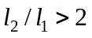时，可按双向板进行设计B. 当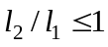时，不宜按双向板进行设计
C. 当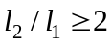时，可按单向板进行设计D. 当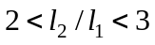，宜按双向板进行设计
3．关于井式楼盖的特点，下列叙述错误的是（ A ）。
A． 需要设置较多内柱B． 能跨越较大空间
C． 适用于中小礼堂、餐厅以及公共建筑的门厅D． 用钢量和造价较高
4．关于无梁楼盖的特点，下列叙述错误的是（ C ）。
A． 荷载由板直接传至柱或墙B． 能够使房间净空高、通风采光好
C． 施工时支模复杂D． 用钢量较大
5．作用在屋盖上的荷载有恒荷载和活荷载两种，下列不属于活荷载的是（ A ）。
A． 屋盖自重B． 积灰荷载C． 雪荷载D． 风荷载
6. 五等跨连续梁，为使第三跨跨中出现最大正弯矩，活荷载应布置在：（ C ）。
A. 1、2、4跨 B. 1、2、3跨C. 1、3、5跨 D. 2、3、4跨
7．按照《混凝土结构设计规范》的规定，下列情况中，可以按塑性内力重分布法计算结构内力的是（ D ）。
A． 直接承受动荷载作用的结构构件
B． 裂缝控制等级为一级或二级的结构构件，如水池池壁
C． 处于重要部位而又要求有较大强度储备的结构构件
D． 裂缝控制等级为三级的结构构件
8．排架结构形式是指钢筋混凝土排架由屋面梁（或屋架）、柱和基础组合，（ C ）的结构形式。
A．排架柱上部与屋架刚接，排架柱下部与基础铰接B．排架柱上部与屋架刚接，排架柱下部与基础刚接
C．排架柱上部与屋架铰接，排架柱下部与基础刚接D．排架柱上部与屋架铰接，排架柱下部与基础铰接
9．一般单层厂房中，（ D ）是主要承重结构，屋架、吊车梁、柱和基础是主要承重构件。
A．屋面板 B．牛腿C．托架 D．横向排架
10．伸缩缝从（ B ）开始，将两个温度区段的上部结构完全分开，留出一定宽度的缝隙，当温度变化时，结构可自由地变形，防止房屋开裂。
A． 基础底面B． 基础顶面C． 地基底面D． 地基顶面
11．关于单层厂房中柱间支撑的作用，下列叙述正确的是（ C ）。
A． 加强屋盖的整体刚性B． 保证屋架的侧向稳定
C． 增强厂房的纵向刚度和稳定性，把各种纵向水平力有效地传给基础。
D． 加强屋盖结构在横向水平面内的刚度，使横向水平荷载沿纵向分布
12．单层厂房结构中，（ C ）的作用是承托门窗洞口上部的墙体重量。
A．圈梁 B．连系梁C．过梁 D．基础梁
13．在单层厂房的排架计算中，屋面活荷载不包括下列哪一种。（ D ）
A．屋面均布活荷载 B．雪荷载C．积灰荷载 D．地震荷载
14．在单层厂房中，牛腿的斜压破坏多发生在（ A ）。
A．当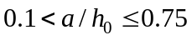时B．当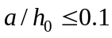时
C．当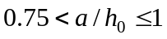时D．当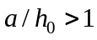时
15．采用（ D ），其优点是有利于抵抗来自纵横两个方向的风荷载和地震作用，框架结构具有较好的整体工作性能。
A．横向框架承重体系 B．纵向框架承重体系C．斜向框架承重体系 D．混合承重体系
16．（ C ）是指梁、柱、楼板均为预制，在预制构件吊装就位后，对连接节点区浇筑混凝土，从而将梁、柱、楼板再连成整体框架结构。
A．现浇框架 B．预制装配式框架C．现浇预制框架结构 D．钢框架结构
17．计算框架梁截面惯性矩I时应考虑现浇楼板对它的影响。对装配整体式楼盖，中框架梁的截面惯性矩取为（ C ）。（I0为矩形截面梁的截面惯性矩）
A．I₀ B．1.2I₀ C．1.5I₀ D．2I₀
18．一般认为，当框架结构梁的线刚度与柱的线刚度之比（ D ）时，采用反弯点法计算所引起的误差能够满足工程设计的精度要求。
A．等于1B．低于1C．低于3D．超过3
19．在进行框架结构设计时，可对梁进行弯矩调幅，其原则是（ A ）
A．在内力组合之前，对竖向荷载作用下的梁端负弯矩适当调小
B．在内力组合之前，对水平荷载作用下的梁端负弯矩适当调小
C．在内力组合之后，对竖向荷载作用下的梁端负弯矩适当调小
D．在内力组合之后，对水平荷载作用下的梁端负弯矩适当调小
20．一般多层房屋的框架结构柱的计算长度规定为：对于现浇楼盖，其底层柱和其他层柱的l0分别取为（ B ）。
A．1.25H和1.0HB．1.0H和1.25HC．1.5H和1.25HD．1.25H和1.5H
1．钢筋混凝土塑性铰与普通铰的区别是（D ）。
A．塑性铰可任意转动，普通铰只能单向转动B．塑性铰转动幅度受限制，但可任意转动
C．塑性铰转动幅度受限制，其塑性区域为无限大D．塑性铰只能单向转动，且能承受定值的弯矩
2．按弹性理论计算钢筋混凝土连续板、次梁内力时，采用折算荷载的原因是（A ）。
A．简化计算，修正忽略抗扭刚度的误差B．考虑在计算简图中取支座中点间距为跨长
C．考虑板和次梁荷载的随机性D．考虑板和次梁施工尺寸的误差
3．如图所示的四种受弯构件的正截面，（A ）种截面的塑性转动能力最大。
2φ16
_
200
C20混凝土
400
200
C15混凝土
400
2φ16
_
200
C20混凝土
2φ18
_
400
200
C20混凝土
2φ16
_
400
B．
D．
A．

400
C．

4．按塑性内力重分布考虑，钢筋混凝土连续梁的破坏标志是（B ）。
A．某截面钢筋屈服B．整个梁成为可变体系C．出现第一个塑性铰 D．某截面出现裂缝
5．在钢筋混凝土连续梁活荷载的不利布置中，若求支座的最大剪力，则其活荷载的正确布置方法是（B ）。
A．在该支座的右跨布置活荷载，然后隔跨布置B．在该支座的相邻两跨布置活荷载，然后隔跨布置
C．在该支座的左跨布置活荷载，然后隔跨布置
6．按弹性理论计算钢筋混凝土连续板内力时，采用换算荷载的原因是（A ）。
A．考虑次梁抗扭刚度的影响B．考虑塑性内力重分布的有利影响
C．考虑板和次梁的荷载有可能比理论荷载大D．考虑板在极限状态下形成拱的推力的影响

7．如下四个简图中，（D ）图可考虑塑性内力重分布。
A．
B．
C．
D．

8. 计算现浇单向板肋梁楼盖，板和次梁可采用折算荷载来计算，这是考虑：（B ）。
A. 在板的长跨方向也能传递一部分荷载B. 塑性内力重分布的有利影响
C. 支座的弹性转动约束 D. 出现活载最不利布置的可能性较小
9. 四跨连续梁，为使第三跨跨中出现最大正弯矩，活荷载应布置在：（C ）。
A. 1、2、4跨 B. 1、2、3跨C. 1、3跨 D. 2、3跨
10. 整体现浇肋梁楼盖中的单向板，中间区格的弯矩可折减20%，主要是考虑：（A ）。
A. 板内存在的拱作用 B. 板的安全度较高，可进行折减
C. 板上活载满布的可能性较小 D. 板上荷载实际上也向长跨方向传递了一部分
1：按塑性内力重分布考虑，钢筋混凝土连续梁的破坏标志是（B）。
A．某截面钢筋屈服 B．整个梁成为可变体系C．出现第一个塑性铰D．某截面出现裂缝
1．在单层厂房中，（ A）属于屋盖结构体系。
A．屋面板、屋架或屋面梁、托架、天窗架 B．屋面板、屋架或屋面梁、横向柱列和基础
C．连系梁、托架、吊车梁和柱间支撑 D．屋面板、屋架或屋面梁、纵向柱列和基础
2．排架结构型式是指钢筋混凝土排架由屋面梁（或屋架）、柱和基础组合，（C ）的结构型式。
A．排架柱上部与屋架刚接，排架柱下部与基础铰接 B．排架柱上部与屋架刚接，排架柱下部与基础刚接
C．排架柱上部与屋架铰接，排架柱下部与基础刚接 D．排架柱上部与屋架铰接，排架柱下部与基础铰接
3．一般单层厂房中，（D ）是主要承重结构，屋架、吊车梁、柱和基础是主要承重构件。
A．屋面板 B．牛腿 C．托架 D．横向排架
4．钢筋混凝土排架厂房，除（C ）一般需要自行设计外，其它构件大都有现成的标准图集。
A．屋面板与屋架 B．屋架与柱子 C．柱子与基础 D．屋面板与基础
5．（A ）的作用是将墙体和柱、抗风柱等箍在一起，增加厂房的整体刚性，防止由于地基发生过大的不均匀沉降或较大振动荷载引起的不利影响。
A．圈梁 B．连系梁 C．过梁 D．基础梁
6．单层厂房柱基础，当不设垫层时，钢筋的混凝土保护层厚度不宜小于（ C）。
A．25mm B．35mm C．70mm D．80mm
7．单层厂房内内力组合时的控制截面应为（A ）截面。
A．上柱的底部截面、牛腿的顶部面和下柱的底部 B．上柱的顶部截面、牛腿的顶部面和下柱的底部
C．上柱的底部截面、牛腿的底部面和下柱的底部 D．上柱的顶部截面、牛腿的顶部面和下柱的顶部
8．横向水平支撑布置在（ A）温度区段的两端及厂房端部的第一或第二柱间。
A．温度区段的两端及厂房端部的第一或第二柱间 B．温度区段的两端及厂房端部的第二或第三柱间
C．温度区段的中间及厂房端部的第一或第二柱间 D．温度区段的中间及厂房端部的第二或第三柱间
9．单层厂房柱进行内力组合时，任何一组最不利内力组合中都必须包括（A ）引起的内力。
A．恒载 B．吊车荷载 C．风荷载 D．雪荷载
10．（C ）适用于有檩体系屋盖。
A．预应力混凝土屋面板 B．预应力混凝土单肋板 C．钢筋混凝土挂瓦板 D．钢筋混凝土屋面板
1．按弹性理论计算钢筋混凝土连续板内力时，采用换算荷载的原因是（D ）。
A．考虑次梁抗扭刚度的影响B．考虑塑性内力重分布的有利影响
C．考虑板和次梁的荷载有可能比理论荷载大D．考虑板在极限状态下形成拱的推力的影响
2. 塑性铰与理想铰的主要区别是：（C ）。
A. 塑性铰不能转动，而理想铰可在两个方向做无限的转动
B. 理想铰集中于一点，故只能承受一定数值的弯矩，而塑性铰可承受较大的弯矩
C. 塑性铰是单向铰，只能在弯矩作用方向做有限的转动，转动的大小受材料极限变形的限制
D. 塑性铰集中于一点，而理想铰形成在一小段局部变形较大的区域
3. 钢筋混凝土现浇楼盖，为短边的计算跨度，为长边的计算跨度：（B ）。
A. 当时，可按双向板进行设计B. 当时，可按双向板进行设计
C. 当时，可按单向板进行设计D. 当，宜按单向板进行设计
4. 连续单向板内跨的计算跨度：（B ）。
A. 无论弹性计算方法还是塑性计算方法均采用净跨B. 均采用支承中心间的距离
C. 弹性计算方法采用净跨D. 塑性计算方法采用净跨
5．在单层厂房中，（A ）等组成横向平面排架结构，它是单层厂房的基本承重结构。
A．屋面板或屋架、横向柱列和基础B．屋面梁或屋架、横向柱列和基础
6．单层厂房的屋盖结构分无檩体系和有檩体系两种。无檩体系由（B ）大型屋面板、天窗架、屋架和屋盖支撑组成，
I．大型屋面板 II．小型屋面板III．天窗架 IV．屋架和屋盖支撑
A． I、II、III B．I、II、IVC． I、III、IV D．II、III、IV
7．牛腿的弯压破坏多发生在（C ）。
A．0.75<a/h₀≤1且箍筋配制不足 B．a/h₀≤0.1且箍筋配制不足
C．0.75<a/h₀≤1且受拉纵筋配制不足 D．a/h₀≤0.1且受拉纵筋配制不足
8．框架梁在水平和竖向荷载共同作用下的控制截面为（B ）。
A．梁的两端截面 B．梁的跨间最大正弯矩截面
9．水平荷载作用下的多层框架结构，当某层其他条件不变，仅上层层高变小时，该层柱的反弯点位置（D ）
A．向上移动 B．向下移动C．不变 D．向上移动至2/3层高处
10．对于框架结构梁、柱的最不利内力组合，梁端截面为（A ）。
A．+Mmax、-Mmax、VmaxB．+MmaxC．|M|max及相应的N、VD．Nmax及相应的M
1．钢筋混凝土塑性铰与普通铰的区别是（D ）。
A．塑性铰可任意转动，普通铰只能单向转动B．塑性铰转动幅度受限制，但可任意转动
C．塑性铰转动幅度受限制，其塑性区域为无限大D．塑性铰只能单向转动，且能承受定值的弯矩
2．按弹性理论计算钢筋混凝土连续板、次梁内力时，采用折算荷载的原因是（A ）。
A．简化计算，修正忽略抗扭刚度的误差B．考虑在计算简图中取支座中点间距为跨长
3．如图所示的四种受弯构件的正截面，（A ）种截面的塑性转动能力最大。

2φ16
_
200
C20混凝土
400
200
C15混凝土
400
2φ16
_
200
C20混凝土
2φ18
_
400
200
C20混凝土
2φ16
_
400
B．
D．
A．

400
C．

4．按塑性内力重分布考虑，钢筋混凝土连续梁的破坏标志是（B ）。
A．某截面钢筋屈服 B．整个梁成为可变体系C．出现第一个塑性铰 D．某截面出现裂缝
5．在钢筋混凝土连续梁活荷载的不利布置中，若求支座的最大剪力，则其活荷载的正确布置方法是（B ）。
A．在该支座的右跨布置活荷载，然后隔跨布置B．在该支座的相邻两跨布置活荷载，然后隔跨布置
6．按弹性理论计算钢筋混凝土连续板内力时，采用换算荷载的原因是（A ）。
A．考虑次梁抗扭刚度的影响B．考虑塑性内力重分布的有利影响
C．考虑板和次梁的荷载有可能比理论荷载大D．考虑板在极限状态下形成拱的推力的影响
7．如下四个简图中，（D ）图可考虑塑性内力重分布。
A．
B．
C．
D．

8. 计算现浇单向板肋梁楼盖，板和次梁可采用折算荷载来计算，这是考虑：（B ）。
A. 在板的长跨方向也能传递一部分荷载 B. 塑性内力重分布的有利影响
C. 支座的弹性转动约束 D. 出现活载最不利布置的可能性较小
9. 四跨连续梁，为使第三跨跨中出现最大正弯矩，活荷载应布置在：（ C）。
A. 1、2、4跨 B. 1、2、3跨C. 1、3跨 D. 2、3跨
10. 整体现浇肋梁楼盖中的单向板，中间区格的弯矩可折减20%，主要是考虑：（A ）。
A. 板内存在的拱作用 B. 板的安全度较高，可进行折减
C. 板上活载满布的可能性较小 D. 板上荷载实际上也向长跨方向传递了一部分
1．在单层厂房中，（A ）属于屋盖结构体系。
A．屋面板、屋架或屋面梁、托架、天窗架B．屋面板、屋架或屋面梁、横向柱列和基础
C．连系梁、托架、吊车梁和柱间支撑 D．屋面板、屋架或屋面梁、纵向柱列和基础
2．排架结构型式是指钢筋混凝土排架由屋面梁（或屋架）、柱和基础组合，（C ）的结构型式。
A．排架柱上部与屋架刚接，排架柱下部与基础铰接B．排架柱上部与屋架刚接，排架柱下部与基础刚接
C．排架柱上部与屋架铰接，排架柱下部与基础刚接D．排架柱上部与屋架铰接，排架柱下部与基础铰接
3．一般单层厂房中，（D ）是主要承重结构，屋架、吊车梁、柱和基础是主要承重构件。
A．屋面板 B．牛腿C．托架 D．横向排架
4．钢筋混凝土排架厂房，除（C ）一般需要自行设计外，其它构件大都有现成的标准图集。
A．屋面板与屋架 B．屋架与柱子C．柱子与基础 D．屋面板与基础
5．（A ）的作用是将墙体和柱、抗风柱等箍在一起，增加厂房的整体刚性，防止由于地基发生过大的不均匀沉降或较大振动荷载引起的不利影响。
A．圈梁 B．连系梁C．过梁 D．基础梁
6．单层厂房柱基础，当不设垫层时，钢筋的混凝土保护层厚度不宜小于（C ）。
A．25mm B．35mm C．70mm D．80mm
7．单层厂房内内力组合时的控制截面应为（A ）截面。
A．上柱的底部截面、牛腿的顶部面和下柱的底部B．上柱的顶部截面、牛腿的顶部面和下柱的底部
C．上柱的底部截面、牛腿的底部面和下柱的底部D．上柱的顶部截面、牛腿的顶部面和下柱的顶部
8．横向水平支撑布置在（A ）温度区段的两端及厂房端部的第一或第二柱间。
A．温度区段的两端及厂房端部的第一或第二柱间B．温度区段的两端及厂房端部的第二或第三柱间
C．温度区段的中间及厂房端部的第一或第二柱间D．温度区段的中间及厂房端部的第二或第三柱间
9．单层厂房柱进行内力组合时，任何一组最不利内力组合中都必须包括（A ）引起的内力。
A．恒载 B．吊车荷载 C．风荷载 D．雪荷载
10．（ C）适用于有檩体系屋盖。
A．预应力混凝土屋面板 B．预应力混凝土单肋板
C．钢筋混凝土挂瓦板 D．钢筋混凝土屋面板
1．框架柱的平面位置由房屋的使用要求形成平面柱网尺寸来确定，民用框架结构房屋常用的柱网尺寸一般在（ C）米之间。
A．3～6 B．4～6 C．6～9 D．6～12
2．（B ）优点在于开间布置比较灵活，但房屋的横向刚度较差，楼板的跨度也较大，因此在实际工程中采用较少。
A．横向框架承重体系 B．纵向框架承重体系C．混合承重体系
3．（C ）优点是可以有利于抵抗来自纵横两个方向的风荷载和地震作用，框架结构具有交好的整体工作性能。
A．横向框架承重体系 B．纵向框架承重体系C．混合承重体系
4．伸缩缝的设置主要取决于（D）。
A．结构承受荷载大小 B．结构高度C．建筑平面形状 D．结构长度
5．（ B）是指梁、柱、楼板均为预制，通过焊接拼装连接成的框架结构。但整体性较差，抗震能力弱，不宜在地震区应用。
A．现浇框架 B．预制装配式框架C．现浇预制框架
6．框架结构近似手算竖向荷载作用下的内力时，应采用（A ）分层法。
A．分层法 B．改进反弯点法 C．位移法 D．力法
7．计算框架梁截面惯性矩I时应考虑楼板对它的影响。对（A ），中框架取I=2I0，边框架取I=1.5 I0；这里I0为矩形截面梁的截面惯性矩。
A．现浇楼盖 B．装配整体式楼盖C．装配式楼盖
8．在采用分层法计算框架内力时（C ）。
A.．除底层外，其他各层柱的线刚度应折减B．除底层外，其他各层柱的线刚度应增加
C．底层柱线刚度应折减，其他各层柱不变D．各层柱的线刚度均不变
9．框架结构在节点水平集中力作用下，（B ）。
A．柱的弯矩图呈直线形，梁的弯矩图呈曲线形B．梁的弯矩图呈直线形，柱的弯矩图呈曲线形
C．各杆的弯矩图都呈直线形D．各杆的弯矩图都呈曲线形
10．对于（A ）的框架结构，采用反弯点法计算所引起的误差能够满足工程设计的精度要求。
A．层数较少，楼面荷载较大B．梁柱线刚度较为接近
C．高层框架结构或抗震设计D．梁的线刚度小于柱的线刚度

二、判断题（每小题2分，共计30分。将判断结果填入括弧，以√表示正确，以×表示错误）
1. 肋形楼盖荷载传递的途径是板→主梁→次梁→柱或墙→地基→基础。（ X ）
2．直接承受动荷载作用的结构构件可按塑性内力重分布法计算内力。（ X ）
3. 对于多跨连续梁结构，求某跨跨内最大正弯矩时，应在该跨布置活荷载，同时两侧每隔两跨布置活荷载。（X ）
4. 钢筋混凝土超静定结构“破坏”的标志不是某个截面的“屈服”（出现塑性铰），而是形成几何不变体系。（ X ）
5．钢筋混凝土楼梯按结构受力状态可分为梁式、板式、折板悬挑式和螺旋式，前两种属于平面受力体系；后两种属于空间受力体系。（ V ）
6．屋面梁或屋架、横向柱列和基础等组成横向平面排架结构，它是单层厂房的基本承重结构。（ V ）
7．单层厂房的支撑体系包括屋盖支撑和柱间支撑两部分。（ V ）
8．框架结构一定比单层厂房结构抗震性能好。（X ）
9．有檩屋盖的刚度和整体性较差，一般用于非保温区的小型车间和山区建筑中。（V ）
10．牛腿按其所受竖向荷载作用点到下柱边缘的距离分为两类：当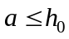时为短牛腿；当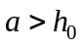时为长牛腿。（V ）
11．纵向框架承重体系由于横向跨度小于纵向，故而楼板的跨度较为经济合理。（ X ）
12．伸缩缝的宽度一般为50毫米以上，从基础开始一直沿房屋的高将结构分开。（X ）
13．框架结构的近似手算方法包括水平荷载作用下的分层法、竖向荷载作用下的反弯点法和改进反弯点法（D值法）。（ X ）
14．采用调整框架柱的线刚度来考虑支座转动的影响，其方法是：（1）各层柱的线刚度均乘0.9的折减系数；（2）各层柱的弯矩传递系数取为1/3。（ X ）
15．框架结构中，若某层柱的上、下横梁线刚度不同，则该层柱的反弯点位置将向横梁刚度较大的一侧偏移。（ X ）

1. 对于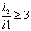的板，可按单向板进行设计，是由于单向板上的荷载主要沿板的短边方向传到相应的支承梁上，所以只需沿板的短跨方向布置受力筋，而沿板的长跨方向不必布置任何钢筋。（X ）
2. 按弹性理论计算主梁支座截面的配筋时，其内力设计值应以支座边缘截面为准，即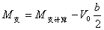。（V ）
3. 不论静定和超静定的钢筋混凝土结构随外载的增大，均存在截面应力重分布的现象，而塑性内力重分布只存在于超静定结构内，静定结构中不存在塑性内力重分布。（X ）
4. 肋形楼盖荷载传递的途径都是板→次梁→主梁→柱或墙→基础→地基。（V ）
5．直接承受动荷载作用的结构构件可按塑性内力重分布法计算结构内力。（V ）
6. 根据设计经验，经济的柱网尺寸为5～8m，次梁的经济跨度为4～6m，单向板的经济跨度则是1.7～2.5m，荷载较大时取较小值，一般不宜超过3m。（V ）
7. 对单向板肋梁楼盖的板，可沿板长跨方向取出1m宽的板带作为计算单元，代表整个板的受力状态。（X ）
8. 由于无梁楼盖是高级超静定结构，而其内力的大小是按其刚度的大小进行分配，故柱上板带的弯矩值比跨中板带的弯矩的绝对值大。（V ）
9. 求某跨跨内最大正弯矩时，应在该跨布置活荷载，同时两侧每隔两跨布置活荷载。（X ）
10. 钢筋混凝土超静定结构“破坏”的标志不是某个截面的“屈服”（出现塑性铰），而是形成几何可变体系。（V ）
1：肋梁楼盖荷载传递的途径是：板→次梁→主梁→柱或墙→基础→地基。（√）
2：作用在厂房结构上的大部分荷载都是通过纵向排架传给基础、再传到地基中去。（×）
1．屋面板、屋架或屋面梁、托架、天窗架属于屋盖结构体系。屋盖结构分无檩屋盖和有檩屋盖两种。（V ）
2．排架结构型式是指钢筋混凝土排架由屋面梁（或屋架）、柱和基础组合，排架柱上部与屋架刚接，排架柱下部与基础刚接的结构型式。（X ）
3．屋面梁或屋架、横向柱列和基础等组成横向平面排架结构，它是单层厂房的基本承重结构。（V ）
4．由荷载的传递路线可以看出，作用在厂房结构上的大部分荷载（屋盖上的竖向荷载，吊车上的竖向荷载和横向水平荷载，横向风荷载或横向地震作用，部分墙体和墙梁的自重以及柱上的设备等荷载）都是通过纵向排架传给基础、再传到地基中去。（X ）
5．一般单层厂房中，横向排架是主要承重结构，屋架、吊车梁、柱和基础是主要承重构件。（V ）
6．伸缩缝从基础底面开始，将两个温度区段的上部结构完全分开，留出一定宽度的缝隙，当温度变化时，结构可自由的变形，防止房屋开裂。（X ）
7．通常所说的单层厂房的变形缝包括伸缩缝、沉降缝和防震缝三种。（V ）
8．单层厂房的支撑体系包括屋架支撑和柱间支撑两部分。（X ）
9．厂房支撑体系是连系屋架、柱等构件，使其构成厂房空间整体，保证整体刚性和结构几何稳定性的重要组成部分。（V ）
10．纵向水平支撑布置在上弦平面端节点中。（ X）
1. 肋形楼盖由板、次梁、主梁（有时没有主梁）组成。（V ）
2．连续单向板的截面构造常用钢筋直径为6、8、10、12 mm。对于支座负弯矩钢筋，为防止施工中易被踩弯，宜采用较大直径（一般不小于10 mm）。（ X）
3．l₂/l₁≤3时，板上荷载沿两个方向传递，称为双向板，由双向板组成的肋形楼盖称为双向板肋形楼盖。（X ）
4．进行单层厂房结构的内力组合时，可变荷载在任何一种内力组合下都存在。（ X）
5．单层厂房内内力组合时的控制截面应为上柱的底部截面、牛腿的顶部面和下柱的底部截面。（V）
6．牛腿按其所受竖向荷载作用点到下柱边缘的距离a分为两类：当a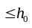时为短牛腿；当a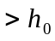时为长牛腿。（ V）
7．在考虑吊车横向水平荷载时，该跨必然相应作用有该吊车的竖向荷载；但在考虑该吊车竖向荷载时，该跨不一定相应作用有该吊车的横向水平荷载。（V ）
8．框架结构的近似手算方法，包括竖向荷载作用下的分层法，水平荷载作用下的反弯点法和改进反弯点法（D值法）。（V ）
9．框架节点区的混凝土强度等级，应不低于梁的混凝土强度等级。（ V）
10．采用调整框架柱的线刚度来考虑支座转动的影响，其方法是：（1）各层柱的线刚度均乘0.9的折减系数；（2）各层柱的弯矩传递系数取为1/3。（ X）
1．屋面板、屋架或屋面梁、托架、天窗架属于屋盖结构体系。屋盖结构分无檩屋盖和有檩屋盖两种。（ V）
2．排架结构型式是指钢筋混凝土排架由屋面梁（或屋架）、柱和基础组合，排架柱上部与屋架刚接，排架柱下部与基础刚接的结构型式。（X ）
3．屋面梁或屋架、横向柱列和基础等组成横向平面排架结构，它是单层厂房的基本承重结构。（V ）
4．由荷载的传递路线可以看出，作用在厂房结构上的大部分荷载（屋盖上的竖向荷载，吊车上的竖向荷载和横向水平荷载，横向风荷载或横向地震作用，部分墙体和墙梁的自重以及柱上的设备等荷载）都是通过纵向排架传给基础、再传到地基中去。（X ）
5．一般单层厂房中，横向排架是主要承重结构，屋架、吊车梁、柱和基础是主要承重构件。（V ）
6．伸缩缝从基础底面开始，将两个温度区段的上部结构完全分开，留出一定宽度的缝隙，当温度变化时，结构可自由的变形，防止房屋开裂。（X）
7．通常所说的单层厂房的变形缝包括伸缩缝、沉降缝和防震缝三种。（V ）
8．单层厂房的支撑体系包括屋架支撑和柱间支撑两部分。（X ）
9．厂房支撑体系是连系屋架、柱等构件，使其构成厂房空间整体，保证整体刚性和结构几何稳定性的重要组成部分。（V ）
10．纵向水平支撑布置在上弦平面端节点中。（X ）
1．框架结构广泛在多高层建筑中应用，它的特点是建筑平面布置灵活，可以形成较大的使用空间以满足车间、餐厅、实验室、会议室、营业室等要求。（V ）
2．民用框架结构房屋常用的柱网尺寸一般在6～12米之间，工业建筑的柱网尺寸一般在6～9米之间。（X ）
3．伸缩缝主要使用来解决由于房屋过长所带来的温度应力问题，主要与房屋的长度有关。（V ）
4．框架结构的近似手算方法，包括水平荷载作用下的分层法，竖向荷载作用下的反弯点法和改进反弯点法（D值法）。（X ）
5．利用分层法进行框架结构竖向荷载作用下的内力分析时，必须考虑框架的侧移。（X ）
6．采用调整框架柱的线刚度来考虑支座转动的影响，其方法是：（1）除底层以外其他各层柱的线刚度均乘0.9的折减系数；（2）除底层以外其他各层柱的弯矩传递系数取为1/3。（V ）
7．框架结构中，如果柱上下端转角相同，反弯点就在柱高的中央；如果柱上下端转角不同，则反弯点偏向转角较小的一端，亦即偏向约束刚度较大的一端。（X ）
8．框架结构若某层柱的上下横梁线刚度不同，则该层柱的反弯点位置将向横梁刚度较小的一侧偏移。（V ）
9．必须指出，我国有关规范规定，弯矩调幅只对水平荷载作用下的内力进行，即竖向荷载作用下产生的弯矩不参加调幅，因此，弯矩调幅应在内力组合之前进行。（X ）
10．框架梁在截面配筋计算时应采用构件端部截面的内力，而不是轴线处的内力。（V ）
三、简答题（每小题5分，共计20分）
1．何谓钢筋混凝土连续梁塑性内力的完全重分布？
答：钢筋混凝土连续梁在荷载作用下能够按预期的顺序出现塑性铰，并按照选定的调幅值形成破坏机构，且其承载能力达到预计的极限荷载，这成为内力的完全重分布。
2．《混凝土结构设计规范》规定哪些情况下只能用弹性理论计算内力，而不能使用塑性内力重分布法。
答（1）直接承受动荷载作用的结构构件；（2）裂缝控制等级为一级或二级的结构构件，如水池池壁；（3）处于重要部位而又要求有较大强度储备的结构构件。
3．单层厂房一般在什么情况下应设置沉降缝？
答：当相邻厂房高差较大，两跨间吊车起重量相差悬殊，地基土的压缩性有显著差异，厂房结构类型有明显差别处等容易引起基础不均匀沉降时，应设置沉降缝。
4．对于一般钢筋混凝土排架结构的简化计算，通常对排架的柱端连接和横梁做哪些假定？
答：一般钢筋混凝土排架通常作如下假定：（1）柱的下端与基础固结；（2）柱的上端与屋架（或者屋面梁）铰接；（3）排架横梁为无限轴向刚性的刚杆，横梁两端处的柱的水平位移相等。
四、论述题（10分）
1．按施工方式的不同划分，框架结构一般分为哪三种类型？并论述它们各自的优缺点。
答：按施工方式的不同，一般将框架结构分为现浇框架、预制装配式框架和现浇预制框架三种类型。
现浇式框架即梁、柱、楼盖均为现浇钢筋混凝土结构。现浇式框架结构的整体性强、抗震性能好，因此在实际工程中采用比较广泛。但现场浇筑混凝土的工作量较大。
预制装配式框架是指梁、柱、楼板均为预制，通过焊接拼装连接成的框架结构。其优点是构件均为预制，可实现标准化、工厂化、机械生产。因此，施工速度快、效率高。但整体性较差，抗震能力弱，不宜在地震区应用。
现浇预制框架是指梁、柱、楼板均为预制，在预制构件吊装就位后，对连接节点区浇筑混凝土，将梁、柱、楼板连成整体框架结构。此类框架既具有较好的整体性和抗震能力，又可采用预制构件，减少现场浇筑混凝土的工作量。因此它兼有现浇式框架和装配式框架的优点。但节点区现场浇筑混凝土施工复杂。
6．请论述现浇框架结构的优缺点。
答：现浇式框架即梁、柱、楼盖均为现浇钢筋混凝土结构。现浇式框架结构的整体性强、抗震性能好，因此在实际工程中采用比较广泛。但现场浇筑混凝土的工作量较大。
7．请论述预制装配式框架结构的优缺点。
答：预制装配式框架是指梁、柱、楼板均为预制，通过焊接拼装连接成的框架结构。其优点是构件均为预制，可实现标准化、工厂化、机械生产。因此，施工速度快、效率高。但整体性较差，抗震能力弱，不宜在地震区应用。
8．请论述现浇预制框架结构的优缺点。
答：现浇预制框架是指梁、柱、楼板均为预制，在预制构件吊装就位后，对连接节点区浇筑混凝土，将梁、柱、楼板连成整体框架结构。此类框架既具有较好的整体性和抗震能力，又可采用预制构件，减少现场浇筑混凝土的工作量。因此它兼有现浇式框架和装配式框架的优点。但节点区现场浇筑混凝土施工复杂。
1．简述现浇楼盖的设计步骤。
答：现浇楼盖的设计步骤：
（1）结构布置：根据建筑平面和墙体布置，确定柱网和梁系尺寸。
（2）结构计算：首先根据建筑使用功能确定楼盖上作用的荷载；计算简图；根据不同的楼盖类型，分别计算板梁的内力；根据板、梁的弯矩计算各截面配筋，根据剪力计算梁的箍筋或弯起筋；其中内力计算是主要内容，而截面配筋计算与简支梁基本相同。
（3）根据计算和构造要求绘制施工图。
2．什么是厂房支撑体系？单层厂房的支撑体系包括哪两部分？
答：厂房支撑体系是连系屋架、柱等构件，使其构成厂房空间整体，保证整体刚性和结构几何稳定性的重要组成部分。单层厂房的支撑体系包括屋盖支撑和柱间支撑两部分。
3．与反弯点法相比较，改进反弯点法对哪些方面的计算方法作了改进？改进反弯点法为何又称为”D值法”？
答：对反弯点法中柱的侧向刚度和反弯点高度的计算方法作了改进，称为改进反弯点法。改进反弯点法中，柱的侧向刚度以D表示，故此法又称为”D值法”。
4．在进行钢筋混凝土连续梁、板设计时，为什么可以采用考虑塑性内力重分布的计算方法？
答：在进行钢筋混凝土连续梁、板设计时，采用按弹性理论计算方法得到的内力包络图来选择构件截面及配筋，显然是偏于安全的。因为这种计算理论的依据是，当构件任一截面达到极限承载力时，即认为整个构件达到承载能力极限状态。这种理论对于脆性材料结构和塑性材料的静定结构来说是基本符合的，但是对具有一定塑性的超静定连续梁、板来说，就不完全正确，因为当这种构件某截面的受拉钢筋达到屈服进入第Ⅲ阶段时，只要整个结构是几何不变的，它就仍有一定的承载力，仍然可以继续加载。只不过在其加载的全过程中，由于材料的塑性性质，各截面间内力的分布规律会发生变化，这种情况就是塑性内力重分布现象。利用该现象能够充分发挥材料的强度储备，因此，在结构计算中应予以考虑。
5．对于一般钢筋混凝土排架结构的计算，排架的柱端连接和横梁通常作哪些假定，并解释这样假定的原因？
答：一般钢筋混凝土排架通常作如下假定：
（1）柱的下端与基础固结。
由于将钢筋混凝土预制柱插入基础杯口一定的深度，并用高强度等级的细石混凝土和基础紧密地浇成一体，因此可作为固端考虑。
（2）柱的上端与屋架（或者屋面梁）铰接。
由于屋架（或者屋面梁）与柱顶连接处用螺栓连接或用预埋件焊接，这种连接对抵御转动的能力很弱，因此可作为铰接考虑。
（3）排架横梁为无限轴向刚性的刚杆，横梁两端处的柱的水平位移相等。
排架横梁为钢筋混凝土屋架或屋面梁时，由于这类构件的下弦刚度较大，在受力后长度变化很小，可以略去不计，因此可认为横梁是刚性连杆。但当横梁采用下弦刚度较小的组合式屋架或三绞拱、二绞拱等屋架时，由于变形较大，则应考虑横梁轴向变形对排架内力的影响。
1．四边支承的肋形楼盖为简化计算，设计时如何近似判断其为单向板还是双向板？
答：四边支承的肋形楼盖为简化计算，设计时近似判断其为：
l2/l1≥3时，板上荷载沿短方向传递，板基本上沿短边方向工作，故称为单向板，由单向板组成的肋形楼盖称为单向板肋形楼盖；
l2/l1≤2时，板上荷载沿两个方向传递，称为双向板，由双向板组成的肋形楼盖称为双向板肋形楼盖。
2<l2/l1<3时，板仍显示出一定程度的双向受力特征，宜按双向板进行设计。
值得注意的是，上述分析只适用于四边支承板。如果板仅是两对边支承或是单边嵌固的悬臂板，则无论板平面两个方向的长度如何，板上全部荷载均单向传递，属于单向板。
3．简述单向板肋形楼盖进行结构布置的原则。
答：进行结构布置时，应综合考虑建筑功能、使用要求、造价及施工条件等，来合理确定柱网和梁格布置。其布置原则如下：
（1）使用要求， 一般来讲，梁格布置应力求规整，梁系尽可能连续贯通，梁的截面尺寸尽可能统一，这样不仅美观，而且便于设计和施工。但是，当楼面上需设较重的机器设备、悬吊装置或隔断墙时，为了避免楼板直接承受较大的集中荷载或线荷载，应在楼盖相应位置布置承重梁；如果楼板上开有较大洞口时，应沿洞口周围布置小梁。
（2）经济考虑 ，根据设计经验，经济的柱网尺寸为5～8m，次梁的经济跨度为4～6m，单向板的经济跨度则是1.7～2.5m，荷载较大时取较小值，一般不宜超过3m。
（3）在混合结构中，（主次）梁的支承点应避开门窗洞口，否则，应增设钢筋混凝土过梁。
（4）为增强建筑物的侧向刚度，主梁宜沿建筑物横向布置。
4．各截面活荷载最不利布置的原则如何？
答：各截面活荷载最不利布置的原则：
a求某跨跨内最大正弯矩时，应在该跨布置活荷载，同时两侧每隔一跨布置活荷载；
b求某跨跨内最大负弯矩（即最小弯矩），应在两邻跨布置活荷载，然后每隔一跨布置活荷载；
c求某支座截面的最大负弯矩，应在其左右两跨布置活荷载，然后两边每隔一跨布置活荷载；
d求某支座左、右截面的最大剪力，应在其左右两跨布置活荷载，然后两侧每隔一跨布置活荷载。
5．弯矩包络图与剪力包络图的作用如何？
答：弯矩包络图是计算和布置纵筋的依据，剪力包络图是计算横向钢筋的依据。
6．为什么要采用考虑塑性内力重分布的计算方法？
答：在进行钢筋混凝土连续梁、板设计时，如果采用上述弹性理论计算的内力包络图来选择构件截面及配筋，显然是偏于安全的。因为这种计算理论的依据是，当构件任一截面达到极限承载力时，即认为整个构件达到承载能力极限状态。这种理论对于脆性材料结构和塑性材料的静定结构来说是基本符合的，但是对具有一定塑性的超静定连续梁、板来说，就不完全正确，因为当这种构件某截面的受拉钢筋达到屈服进入第Ⅲ阶段，只要整个结构是几何不变的，它就仍有一定的承载力，仍然可以继续加载。只不过在其加载的全过程中，由于材料的塑性性质，各截面间内力的分布规律会发生变化，这种情况就是内力重分布现象。
7．塑性铰与理想铰的区别有哪些？
答：塑性铰与理想铰的区别：
（1）塑性铰是单向铰，仅能沿弯矩作用方向，绕不断上升的中和轴产生有限的转动；而理想铰能沿任意方向不受限制地自由转动。
（2）塑性铰能承受一定的弯矩，即截面 “屈服”时的极限弯矩Mu≈My；而理想铰不能承受任何弯矩。
（3）塑性铰有一定长度；而理想铰集中于一点。
8．按内力塑性重分布计算钢筋混凝土超静定结构时，应遵循那哪些基本原则？
答：按内力塑性重分布计算钢筋混凝土超静定结构时，应遵循下列基本原则：
（1）受力钢材宜采用HRB335级和HRB400级热轧钢筋；混凝土强度等级宜在C20～C45的范围内；
（2）弯矩调幅不宜过大，应控制调整后的截面极限弯矩M调不小于弹性理论计算弯矩Me的75%，即M调≥0.75M弹。
调幅值愈大，该截面形成塑性铰就越早。为了防止因调幅值过大，使构件过早的出现裂缝和产生过大的挠度而影响正常使用。因此根据试验研究，应控制下调的幅度不大于25%。
（3）调幅截面的相对受压区高度ζ不应超过0.35，也不宜小于0.10；如果截面配有受压钢筋，在计算ζ时，可考虑受压钢筋的作用。
调幅越大要求截面具有的塑性转动能力也越大。而对截面几何特征一定的钢筋混疑土梁来说，其塑性铰的转动能力主要与配筋率有关——随受拉纵筋配筋率的提高而降低。而配筋率ρ可由混凝土受压区高度x反映，对于单筋矩形截面受弯构件， 。因此，ζ值直接与转动能力有关。ζ>ζb为超筋梁，受压区混凝土先压坏，不会形成塑性铰，在塑性设计中应避免使用；ζ<ζb为适筋梁，可以形成塑性铰。ζ值越小，塑性铰的转动能力越大。因此，为了保证在调幅截面能形成塑性铰，并具有足够的转动能力，要相应地限制配筋率ρ，或含钢特征值ξ。试验表明，当 时，截面的塑性转动能力一般能满足调幅25％的要求。
（4）调整后的结构内力必须满足静力平衡条件：
连续梁、板各跨两支座弯矩的平均值加跨中弯矩，不得小于该跨简支梁跨中弯矩的1.02倍，即（MA＋MB）/2＋Ml≥1.02M0；同时，支座和跨中截面的弯矩值均不宜小于M0的1/3。
（5）构件在内力塑性重分布的过程中不发生其他脆性破坏，如斜截面受剪破坏，锚固破坏等，这是保证内力塑性充分重分布的必要条件。
为此，应将按《规范》中斜截面受剪承载力计算所需的箍筋面积增大20%。增大的区段为：当为集中荷载时，取支座边至最近一个集中荷载之间的区段；当为均布荷载时，取距支座边为1.05h0的区段。同时，配置的受剪箍筋ρsv＝Asv /bs > 0.3 ft/ fyv ，以减少构件斜拉破坏的可能性。
1．通常所说的单层厂房的变形缝哪三种？单层厂房的变形缝是如何设置的？
答：通常所说的单层厂房的变形缝包括伸缩缝、沉降缝和防震缝三种。
伸缩缝从基础顶面开始，将两个温度区段的上部结构完全分开，留出一定宽度的缝隙，当温度变化时，结构可自由的变形，防止房屋开裂。
沉降缝是将两侧厂房结构（包括基础）全部分开。沉降缝也可兼作伸缩缝。
防震缝是为了减轻厂房震害而设置的。当厂房平、立面布置复杂，结构高度或刚度相差很大，以及厂房侧变建变电所、生活间等坡屋时，应设置防震缝将相邻两部分完全分开。地震区的厂房的伸缩缝和沉降缝均应符合防震缝的要求。
3．钢筋混凝土单层工业厂房结构的计算分析过程是如何进行简化的？
答：钢筋混凝土单层工业厂房结构是一个空间结构，它的计算分析过程是求解一个空间结构的过程；但为了计算的简单，通常都将整个结构按纵、横向平面排架分别进行结构计算。也就是说，近似的认为各个横向平面排架之间和各个纵向平面排架之间都是互不影响，独立工作的，从而把问题简化。
由于纵向排架柱子往往较多，纵向刚度较好，因此在承受吊车纵向制动力和山墙传来的纵向风荷作用时，每根柱子引起的内力值较小，故纵向排架一般可以不必计算，只需进行纵向排架在地震力作用下的内力分析和验算。横向排架承受厂房的主要荷载作用，而且柱子较少，刚度亦较差，因此厂房结构设计时，必须进行横向排架内力分析和计算。
4．一般钢筋混凝土排架通常作哪些假定？
答：一般钢筋混凝土排架通常作如下假定：
（1）柱的下端与基础固结：将钢筋混凝土预制柱插入基础杯口一定的深度，并用高强等级的细石混凝土和基础紧密地浇成一体，因此可作为固端考虑。
（2）柱的上端与屋架（或者屋面梁）铰接：屋架（或者屋面梁）与柱顶连接处，用螺栓连接或用预埋件焊接，这种连接对抵御转动的能力很弱，因此可作为铰接考虑。
（3）排架横梁为无限轴向刚性的刚杆，横梁两端处的柱的水平位移相等：排架横梁为钢筋混凝土屋架或屋面梁时，由于这类构件的下弦刚度较大，在受力后长度变化很小，可以略去不计，因此可认为横梁是刚性连杆。但当横梁采用下弦刚度较小的组合式屋架或三绞拱、二绞拱等屋架时，由于变形较大，则应考虑横梁轴向变形对排架内力的影响。
5．作用在排架上的荷载标准值（以下简称荷载）主要有哪些？
答：作用在排架上的荷载标准值（以下简称荷载）主要有：
（1）厂房结构的恒荷载。一般包括屋盖自重G1，上柱自重G2，下柱自重G3，吊车梁及轨道等零件自重G4以及有时支承在柱牛腿上的维护结构等重量G5；
（2）活荷载一般包括：屋面活荷载Q1;吊车荷载，包括吊车垂直轮压和水平制动力。Dmax、Tmax；均布风荷载和集中于柱顶标高处的集中风载，如q、FW等。
7．什么是排架的荷载组合和内力组合？
答：排架结构除承受永久荷载作用外，还承受可变荷载的作用（一种或是多种），对于排架柱的某一截面而言，并不一定是在所有可变荷载同时作用时产生的内力才是最不利的。因此在排架柱内力分析时，是先将排架内力分析中各种荷载单独作用时各柱的内力的结果求出来，经过组合，求出起控制作用的截面的最不利内力，以此作为柱及基础配筋计算的依据。
8．单层厂房内力组合时的控制截面是哪里？
答：单层厂房内内力组合时的控制截面应为上柱的底部截面、牛腿的顶部面和下柱的底部截面。
屋面活荷载如何分类的？
屋面活荷载分类：屋面均布活荷载、雪荷载和积灰荷载。三者均应按屋面的水平投影面积计算。其标准值可以<建筑结构荷载规范>中查得。考虑到不可能在屋面积雪很深时进行屋面施工，故规定雪荷载与屋面均布荷载不同时考虑，设计时取其中较大值，当有积灰荷载时，应与雪荷载或不上人的屋面均布荷载两者中的较大值同时考虑。
作用在排架上的荷载有哪些？
作用在排架上荷载的分类：根据结构上作用的荷载在时间和空间上的变异，在设计上可分为永久荷载（恒荷载）、可变荷载（活荷载）和偶然荷载三类。
（1）永久荷载（恒荷载）：在结构使用期间，其值不随时间变化，或其量值随时间的变异与平均值相比可以忽略不计者；也包括具有某个限值的单调变异的荷载，例如结构自重、土压力等。
（2）可变荷载（活荷载）：在结构使用期间，其量值随时间的变异既不是单调的，与平均值相比又不可忽略的荷载。例如楼面活荷载、屋面活荷载、雪荷载、积灰荷载、吊车荷载、风荷载等。
（3）偶然荷载：在设计所考虑的使用期间下不一定出现的荷载，但它一旦出现，其量值很大且持续时间很短。例如爆炸力、撞击力、龙卷风、地震作用等。
内力分析的目的？
内力分析的目的：是求排架结构在各种荷载作用下柱各截面的弯矩和剪力。
求柱顶剪力方法：力法、剪力分配法。
内力组合注意事项
（1）永久荷载在任何一种内力组合下都存在。
（2）吊车竖向荷载Dmax 可分别作用在一跨的左柱或右柱，对于这两种情况，每次只能选择其中一种情况参加内力组合。对于单跨厂房，参与组合的吊车不宜多于两台。
（3）在考虑吊车横向水平荷载时，该跨必然相应作用有该吊车的竖向荷载；但在考虑该吊车竖向荷载时，该跨不一定相应作用有该吊车的横向水平荷载。
（4）在考虑吊车横向水平荷载时，对单跨或多跨厂房，参与组合的吊车不应多于两台。对于多跨厂房，可能有两种情况：即任意一跨内有两台吊车或任意两跨内各有一台吊车。对这两种情况均应考虑不同方向制动的两种情况，但只能选其中一种情况参与组合。
（5）风荷载的作用方向有向左和向右两种，只能考虑其中一种参与组合。
（6）在没有吊车的厂房中，第（2）种及第（6）种荷载组合往往起决定性作用。对有吊车的厂房，当不考虑吊车荷载时，柱的计算长度按无吊车厂房采用。
双向板塑性理论计算方法
混凝土为弹塑性材料，因面双向板按弹性理论 的分析方法的计算与实验结构有较大差异，双向板是超静定结构，在受力过程中将产生塑性内力重分布，因此考虑混凝土的塑性性能求解双向板问题，才能符合双向板的实际受力状态，才能获得较好的经济效益。这就是我们将要讨论的双向板按塑性理论的计算方法
塑性理论计算方法
（1）基本假定：为了简化计算，在对双向板按塑性理论计算时进行了如下基本假定，板在即将破坏时，塑性铰线发生在最大弯矩处。分布荷载下，塑性铰线为直线 ，整个板由塑性铰线划分为若干个板块，每个板块满足各自的平衡条件。板块的变形远小于塑性铰线处的变形，故可把板块看作刚体，整块板的变形集中在塑性铰线上，破坏时各板块均绕塑性铰线转动。在所有可能的破坏图中，最危险的是相应于极限荷载最小的塑性铰线。最危险的塑性铰线上，没有扭转和剪力，只有一定值的极限弯矩。
荷载效应组合
（1）组合规则
恒荷载+活荷
恒荷载+风荷载
恒荷载+0.9（活荷载+风荷载）
（2）竖向荷载最不利布置
满布活荷载法
活荷载分跨布置
（3）水平荷载方向（向左、向右两个方向）
1．何谓钢筋混凝土现浇楼盖？
答：所谓钢筋混凝土现浇楼盖是指在现场整体浇筑的楼盖。
2．钢筋混凝土现浇楼盖特点？
答：特点：现浇楼盖的优点是整体刚性好，抗震性强，防水性能好，结构布置灵活，所以常用于对抗震、防渗、防漏和刚度要求较高以及平面形状复杂的建筑。但是，由于混凝土的凝结硬化时间长，所以施工速度慢，而且耗费模板多，受施工季节影响大。
3．什么是肋形楼盖？
现浇楼盖的第一种形式是肋形楼盖，这种楼盖是现浇楼盖中使用最普遍的一种，既可用于楼盖和屋盖，也可用于筏式基础、挡土墙以及地下室的底板结构等。
（1）组成：肋形楼盖由板、次梁、主梁（有时没有主梁）组成。
（2）板的支承及区格：板的四周支承在次梁和主梁上，形成四边支承板，一般将四周支承在主、次梁上的板称为一个区格。
（3）板的分类：根据板区格两边的尺寸比例的不同，板可以分为单向板和双向板，肋形楼盖可分为单向板肋形楼盖和双向板肋形楼盖。
4．井式楼盖组成特点、适用范围、优点和缺点？
现浇楼盖的第二种形式是井式楼盖。
（1）组成特点：当房间平面形状接近正方形或柱网两个方向的尺寸接近相等时，由于建筑美观的要求，常将两个方向的梁做成不分主次的等高梁，相互交叉，形成井式楼盖。
（2）适用范围：这种楼盖可少设或取消内柱，能跨越较大的空间，适用于中小礼堂、餐厅以及公共建筑的门厅。
（3）优点和缺点：能跨越较大的空间，能很好地满足建筑美观要求，但用钢量和造价较高。
5．肋形楼盖上的荷载分类？
答：荷载的分类：作用于肋形楼盖上的荷载可分为永久荷载和可变荷载两种，永久荷载也称之为恒荷载，可变荷载亦称为活荷载。恒荷载包括结构自重、各构造层重、永久性设备等。 活荷载为使用时的人群、堆料、及一般性设备，对于屋盖还有雪荷载、积灰荷载。 上述荷载通常按均布荷载考虑。楼盖的恒荷载标准值根据结构实际尺寸、构造情况和材料的容重通过计算确定，楼盖的活荷载标准值可查阅《建筑结构荷载规范》（GB 50009-2001）。
6．钢筋混凝土受弯构件的塑性铰经历了三个阶段?
答：塑性铰的概念首先我们来介绍什么是钢筋混凝土受弯构件的塑性铰。从适筋梁在弯矩作用下正截面应力与应变分析中可知，结构在荷载作用下正截面经历了三个阶段：依次是
第一阶段：从开始加载到混凝土开裂，此时梁基本处于弹性阶段；
第二阶段：从混凝土开裂到受拉钢筋屈服；
第三阶段：从受拉钢筋屈服到受压区混凝土达到极限应变而被压碎。
7.塑性内力重分布?
答：混凝土超静定结构在出现塑性铰之前 ，其内力分布规律与按弹性理论获得的结构内力分布规律基本相同；在塑性铰出现之后，结构内力分布与按弹性理论获得的结构内力分布有显著的不同。按弹性理论分析时，结构内力与荷载呈线性关系；而按塑性理论分析时，结构内力与荷载呈非线性关系。
结构内力分布规律相对于弹性内力分布的变化称为内力重分布。内力重分布主要是由于结构塑性变形及混凝土裂缝开展引起的，又称为结构塑性内力重分布。
2．工程中最实用的考虑内力塑性重分布的计算方法是什么方法？什么是弯矩调幅法？
答：工程中最实用的考虑内力塑性重分布的计算方法是弯矩调幅法。
弯矩调幅法简称调幅法，它是在弹性弯矩的基础上，按照上述原则，根据需要适当调整某些截面的弯矩值，通常是对那些弯矩绝对值较大的截面弯矩进行调整，然后，按调整后的内力进行截面设计和配筋构造，是一种实用的设计方法。
3．内力塑性重分布方法的适用范围如何？
答：内力塑性重分布方法的适用范围：
按塑性内力重分布法计算结构内力，虽然可以节约钢材，但在使用阶段钢筋中应力较高，构件的裂缝开展较宽，变形较大。因此《规范》规定下列情况下，只能用弹性理论计算内力：
1）直接承受动荷载作用的结构构件；
2）裂缝控制等级为一级或二级的结构构件，如水池池壁；
3）处于重要部位而又要求有较大强度储备的结构构件。
4．简述连续单向板的截面设计的计算要点。
答： 1）计算要点
a.确定计算简图
取单位板宽为计算单元，并根据板的刚度、类型和构造确定板的厚度；根据板的构造及用途确定板的自重和使用荷载。
b.内力分析
一般按塑性内力重分布方法计算内力。
《规范》规定：对四周与梁整体连接的单向板，其中间跨的跨中截面及中间支座，计算弯矩可减少20%，其它截面不予降低。
c.配筋计算
根据各跨跨内及支座截面的弯矩计算各部分钢筋数量。在选配钢筋时，应考虑跨中及支座钢筋的直径和间距相互协调，以利施工。板的经济配筋率约为0.3～0.8%。
由于板的宽度较大，且承受的荷载较小，因此，对于一般工业与民用建筑楼盖,仅混凝土就足以承担剪力，从而设计时可不进行抗剪承载力验算。
5．什么是横向水平支撑？横向水平支撑布置的位置及作用如何？什么情况下应布置横向水平支撑？
答：横向水平支撑是由交叉角钢和屋架上弦或下弦组成的水平桁架。
横向水平支撑布置在温度区段的两端及厂房端部的第一或第二柱间，其作用是加强屋盖的整体刚性，保证屋架的侧向稳定，将山墙抗风柱所承受的纵向水平力传至两侧柱列上。
凡屋面为有檩体系或屋面虽为无檩体系，但屋面板与屋架连接点的焊接质量不能保证，且山墙抗风柱与屋架上弦连接时应设置上弦横向水平支撑。当天窗通到厂房端部的第二柱间或通过伸缩缝时，应在第一或第二柱间的天窗范围内设置上弦横向水平支撑并在天窗范围内沿纵向设置一到三道通长的受压系杆，
6．钢筋混凝土单层厂房结构的构件主要包括哪些？哪些构件一般都可以根据具体工程，从工业厂房结构构件标准图集中选用标准、定型的构件。
答：钢筋混凝土单层厂房结构的构件主要包括有屋面板、天窗架、支撑、吊车梁、墙板、连系梁、基础梁、柱、基础等。为了加速建设步伐，提高设计标准化水平，缩短工期，这些构件除柱和基础外，一般都可以根据具体工程，从工业厂房结构构件标准图集中选用标准、定型的构件。
7．排架内力分析的目的是什么？其主要内容包括哪些？
答：排架内力分析的目的主要是为了求得在各种荷载作用下起控制作用的构件截面的最不利内力，以此作为设计柱子和基础的依据。主要内容为：计算单元的选取、荷载计算、柱控制截面的内力分析和内力组合。必要时，还应验算排架的水平位移值。
1．什么是框架结构？框架结构的特点如何？
答：框架结构是一种由梁和柱以刚接或铰接相连接成承重体系的房屋建筑结构
框架结构的特点是：建筑平面布置灵活，可以形成较大的使用空间以满足车间、餐厅、实验室、会议室、营业室等要求。框架结构的组成简单，只有框架柱和框架梁两种基本构件组成，便于构件的标准化、定性化，可以采用装配式结构也可以采用现浇式结构。
框架结构广泛在多高层建筑中应用，它的特点是建筑平面布置灵活，可以形成较大的使用空间以满足车间、餐厅、实验室、会议室、营业室等要求。框架结构的组成简单，只有框架柱和框架梁两种基本构件组成，便于构件的标准化、定性化，可以采用装配式结构也可以采用现浇式结构。
2．框架柱常用的柱网尺寸和空间高度的范围如何？
答：框架柱常用的柱网尺寸和空间高度的范围：
民用框架结构房屋常用的柱网尺寸一般在6～9米之间，工业建筑的柱网尺寸一般在6～12米之间。房屋使用中的空间高度要求—层高决定了柱的高度，民用框架结构房屋的层高一般在3～6米之间；工业建筑的层高一般在4～6米之间。
3．框架结构类型按施工方式的不同可划分为哪三种类型？它们各有何特点和适用？
答：框架结构类型按施工方式的不同，一般将框架结构分为现浇框架、预制装配式框架和现浇预制框架三种类型。
现浇式框架即梁、柱、楼盖均为现浇钢筋混凝土结构。现浇式框架结构的整体性强、抗震性能好，因此在实际工程中采用比较广泛。但现场浇筑混凝土的工作量较大。
预制装配式框架是指梁、柱、楼板均为预制，通过焊接拼装连接成的框架结构。其优点是构件均为预制，可实现标准化、工厂化、机械生产。因此，施工速度快、效率高。但整体性较差，抗震能力弱，不宜在地震区应用。
现浇预制框架是指梁、柱、楼板均为预制，在预制构件吊装就位后，对连接节点区浇筑混凝土，从而将梁、柱、楼板在连成整体框架结构。现浇预制框架既具有较好的整体性和抗震能力，又可采用预制构件，减少现场浇筑混凝土的工作量。因此它兼有现浇式框架和装配式框架的优点。但节点区现场浇筑混凝土施工复杂。
4．框架结构在竖向荷载作用下的内力计算可近似地采用什么方法？作哪些假定？
答：框架结构在竖向荷载作用下的内力计算可近似地采用分层法。
在进行竖向荷载作用下的内力分析时，可假定：（1）作用在某一层框架梁上的竖向荷载对其他楼层的框架梁的影响不计，而仅在本楼层的框架梁以及与本层框架梁相连的框架柱产生弯矩和剪力。（2）在竖向荷载作用下，不考虑框架的侧移。

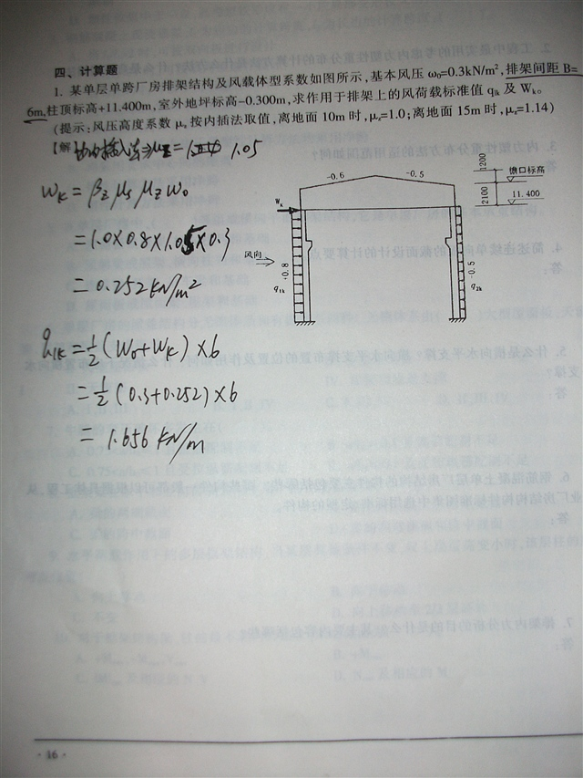

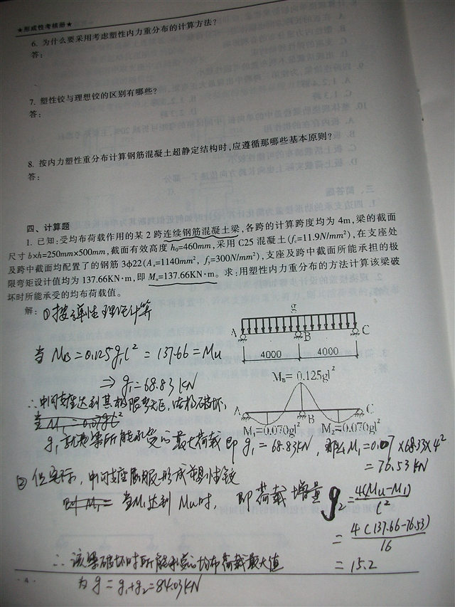

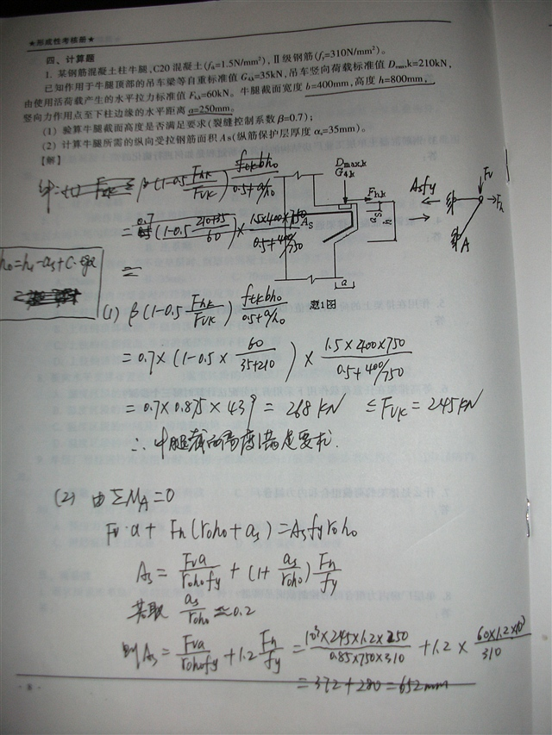
5．分层框架柱子的上下端均假定为固定端支承，而实际上，除底层往的下端外，其他各层柱端在荷载作用下均产生一定的转角，即为弹性约束支承。采用什么方法考虑支座转动的影响？
答：采用调整框架柱的线刚度来考虑支座转动的影响，其方法是：（1）除底层以外其他各层柱的线刚度均乘0.9的折减系数；（2）除底层以外其他各层柱的弯矩传递系数取为1/3。
6．框架结构在竖向荷载作用下的计算方法。
答： 框架结构在竖向荷载作用下，的计算方法：
（1）分层：分层框架柱子的上下端均假定为固定端支承，
（2）计算各个独立刚架单元：用弯矩分配法或迭代法进行计算各个独立刚架单元。。而分层计算所得的各层梁的内力，即为原框架结构中相应层次的梁的内力。
（3）叠加：在求得各独立刚架中的结构内力以后，则可将相邻两个独立刚架中同层同柱号的柱内力叠加，作为原框架结构中柱的内力。
叠加后为原框架的近似弯距图，由于框架柱节点处的弯矩为柱上下两层之和因此叠加后的弯距图，在框架节点处常常不平衡。这是由于分层计算单元与实际结构不符所带来的误差。若欲提高精度，可对节点，特别是边节点不平衡弯矩再作一次分配，予以修正。
7．反弯点法的计算假定有哪些？在什么情况下假定所引起的误差能够满足工程设计的精度要求？
答：反弯点法的计算假定：
（1）求各个柱的剪力时，假定各柱上下端都不发生角位移，即认为梁的线刚度与柱的线刚度之比为无限大；
（2）在确定柱的反弯点位置时，假定除底层以外，各个柱的上、下端节点转角均相同，即除底层外，各层框架柱的反弯点位于层高的中点；对于底层柱，则假定其反弯点位于距支座2/3层高处。
（3）梁端弯矩可由节点平衡条件求出，并按节点左右梁的线刚度进行分配。
对于层数较少，楼面荷载较大的框架结构，柱的刚度较小，梁的刚度较大，假定1与实际情况较为符合。一般认为，当梁的线刚度与柱的线刚度之比超过3时，由上述假定所引起的误差能够满足工程设计的精度要求。
8．改进反弯点法对什么计算进行了改进？改进反弯点法为何又称为“D值法”？
答：对反弯点法中柱的侧向刚度和反弯点高度的计算方法作了改进，称为改进反弯点法。改进反弯点法中，柱的侧向刚度以D表示，故此法又称为“D值法”。
3．框架承重体系按结构体系承受和传递竖向荷载的方式不同可划分为哪三种类型？各有什么特点？
答：框架承重体系按结构体系承受和传递竖向荷载的方式不同一般分为横向框架承重方案，纵向框架承重方案和纵横向框架混合承重方案三种类型。
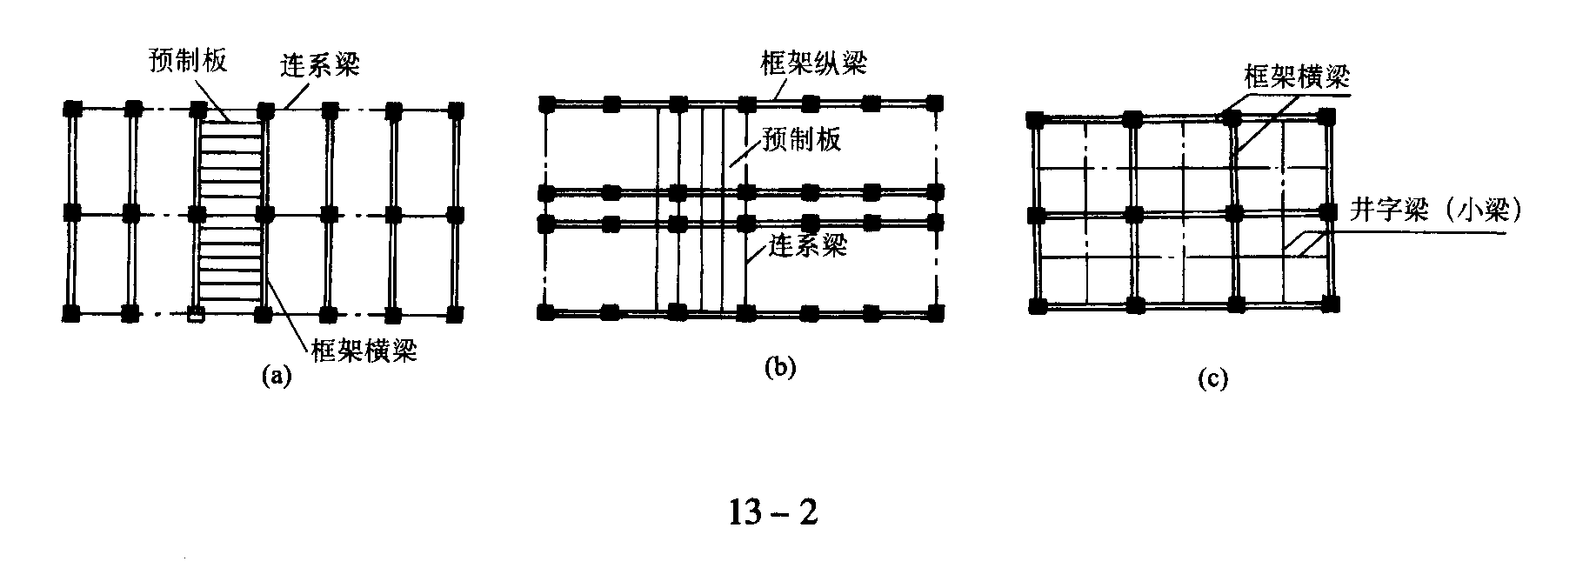
（1）横向框架承重体系
横向框架承重体系的结构布置见图13-2a。这种承重体系是将楼盖传来的竖向荷载全部由横向框架梁承担，而纵向框架梁仅承受自重和梁上维护墙体的重量。这样，横向框架梁的截面尺寸要比纵向框架梁的大，因此梁的横向框架的刚度也比较大，从而有利于提高房屋的横向侧移刚度。由于横向跨度小于纵向，故而楼板的跨度较为经济合理。
（2）纵向框架承重体系
纵向框架承重体系的结构布置见图13-2b。这种承重体系是将楼盖传来的竖向荷载全部由纵向框架梁承担，而横向框架梁仅承受自重和梁上维护墙体的重量。其优点在于开间布置比较灵活，但房屋的横向刚度较差，楼板的跨度也较大，因此在实际工程中采用较少。
（3）混合承重体系
混合承重体系的结构布置见图13-2c。这种承重体系是将楼盖传来的竖向荷载由纵横向框架梁共同承担，其优点是可以有利于抵抗来自纵横两个方向的风荷载和地震作用，框架结构具有交好的整体工作性能。
4．房屋的变形缝依其作用的不同分为哪三种？它们各有何作用？它们的宽度一般不应小于多少？
答：房屋的变形缝依其作用的不同分为伸缩缝、沉降缝和抗震缝三种。
伸缩缝主要用来解决由于房屋过长所带来的温度应力问题，主要与房屋的长度有关，依据钢筋混凝土结构对温度的敏感性能，伸缩缝宽度一般为50毫米以上。
沉降缝主要使结构体系在不均匀的地质条件或房屋的刚度、重量分布不均匀所带来的不均匀沉降的问题。沉降缝的设置把结构划分为两个或几个均匀沉降的结构单元，避免不均匀沉降对结构受力的影响。沉降缝的宽度一般为50毫米以上，从基础开始一直沿房屋的高将结构分开。
防震缝的设置原则是将结构体系划分为两个或几个单元规则、匀称，刚度、重量分布均匀的子结构，以避免地震作用下出现扭转等复杂的结构效应。防震缝的宽度一般不应小于70毫米。
6．框架结构计算的精确法与近似的手算方法有哪些？
答：一般《结构力学》教材中所介绍的用位移法或力法计算以及弯矩分配法、无剪力分配法、迭代法等属于精确法。框架结构的近似手算方法，包括竖向荷载作用下的分层法，水平荷载作用下的反弯点法和改进反弯点法（D值法）。
7．在框架结构内力和位移计算中考虑到现浇楼板可以作为框架梁的有效翼缘的作用，计算框架梁截面惯性矩I时应如何考虑其影响？
答：在框架结构内力和位移计算中考虑到现浇楼板可以作为框架梁的有效翼缘的作用，计算框架梁截面惯性矩I时应考虑其影响。在框架梁两端节点附近，梁承受负弯矩，顶部的楼板受拉，楼板对梁的截面弯曲刚度影响较小；而在框架梁的跨中，梁承受正弯矩，楼板处于受压区形成T形截面梁，楼板对梁的截面弯曲刚度影响较大。为方便设计，假定梁的截面惯矩I沿轴线不变，对现浇楼盖，中框架取I=2I₀，边框架取I=1.5 I₀；对装配整体式楼盖，中框架取I=1.5 I₀，边框架取I=1.2I₀；这里I₀为矩形截面梁的截面惯性矩。对装配式楼盖，则按梁的实际截面计算I。
12．反弯点法的内力计算方法。
答：反弯点法的内力计算
（1） 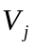——水平力∑F_{i}在第j层所产生的层间剪力；
设框架结构共有n层，每层内有m个柱子，将框架沿第j层各柱的反弯点处切开代以剪力和轴力，根据水平作用力的平衡条件有
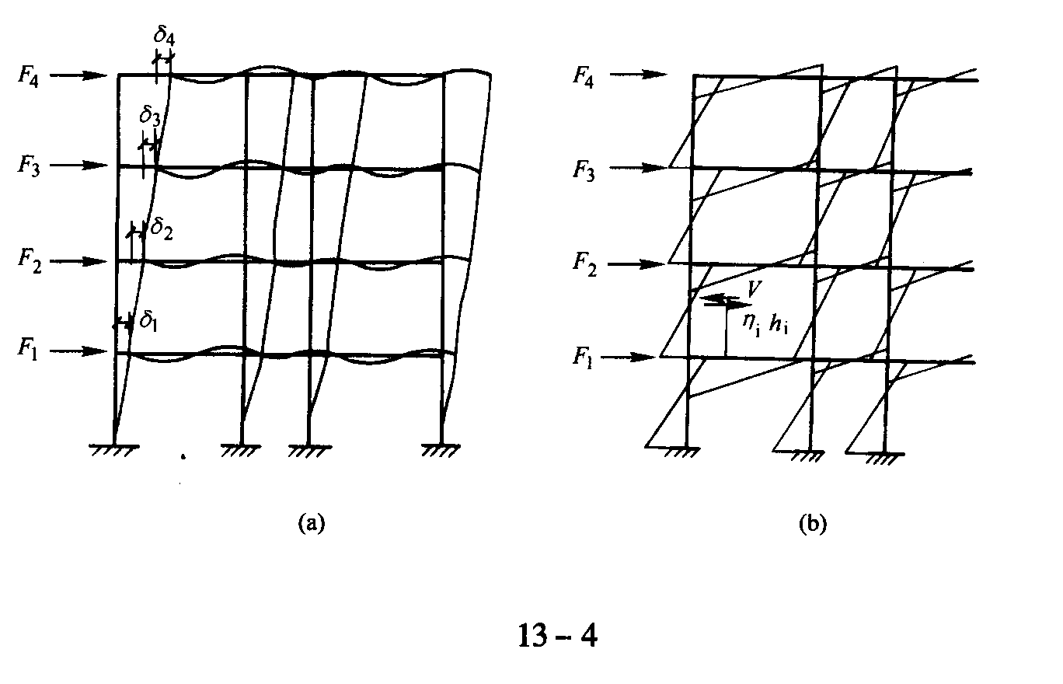
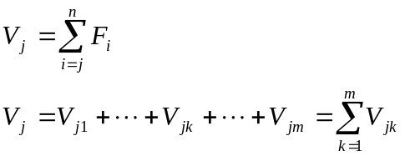
式中 ∑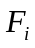——第j层以上所有水平作用的总和；
——水平力∑F_{i}在第j层所产生的层间剪力；
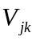——第j层第k柱所承受的剪力；
m——第j层内的柱子数；
n——楼层数。
（2）楼层中任一柱在层间剪力中分配到的剪力
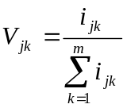 （13-3）
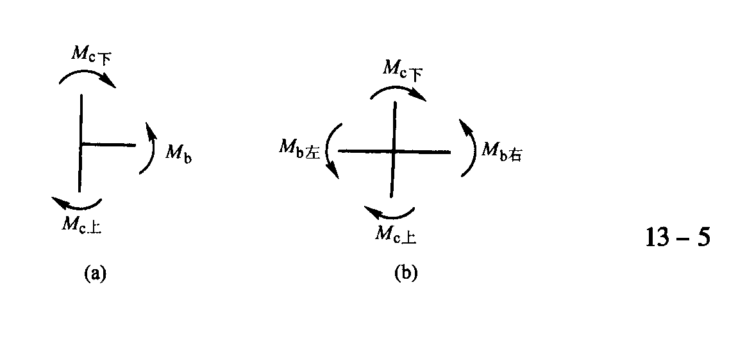
（3）由假定2便可求得各柱得杆端弯矩，对于底层柱，有
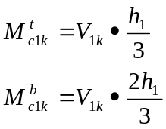 （13-4）
对于上部各层柱，有
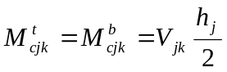
上式中的下标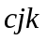表示第层第号柱，上标、分别表示柱的顶端和底端。
（4）在求得柱端弯矩以后，由图13-8所表示的节点弯矩平衡条件并根据假定3，即可求得梁端弯矩：

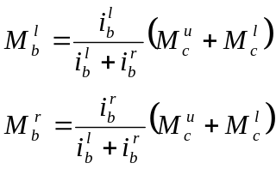 （13-5）
式中 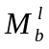、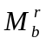——节点处左、右的梁端弯矩；
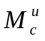、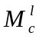——节点处柱上下端弯矩；
、—一节点左、右的梁的线刚度。
（5）以各个梁为脱离体，将梁的左右端弯矩之和除以该梁的跨长，便得梁内剪力。自上而下逐层叠加节点左右的梁端剪力，即可得到柱内轴向力。
13．反弯点法作了哪些假定？这些假定带来了哪些误差？
答：反弯点法首先假定梁柱之间的线刚度之比为无穷大，其次又假定柱的反弯点高度为一定值，从而使框架结构在侧向荷载作用下的内力计算大为简化。
但这样做同时也带来了一定的误差，首先是当梁柱线刚度较为接近时，特别是在高层框架结构或抗震设计时，梁的线刚度可能小于柱的线刚度，框架节点对柱的约束应为弹性支承，即框架柱的侧向刚度不能由图求得，柱的侧向刚度不仅与柱的线刚度和层高有关，而且还与梁的线刚度等因素有关。另外，柱的反弯点高度也与梁柱线刚度比、上下层横梁的线刚度比、上下层层高的变化等因素有关。
15．“D值法”如何把层间剪力V_{j}按分配给该层的各柱？
答：“D值法”如何把层间剪力V_{j}按下式分配给该层的各柱；
（1）求框架柱侧向刚度D值
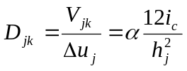 （13-7）
上式中α值反映了梁柱线刚度比值对柱侧向刚度的一个影响（降低）系数，当框架梁的线刚度为无穷大时，K=∞，α=1。各种情况下的α值及相应的K值的计算公式可查表。
（2）求得各柱的剪力
把层间剪力V_{j}按下式分配给该层的各柱

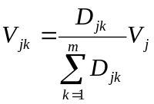 （13-8）
式中 ——第j层第k柱所承受的剪力；
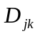——第j层第k柱的侧向刚度D值；
m——第j层内的柱子数；
——第j层的层间剪力；
16．各个柱的反弯点位置取决于什么的比值？影响柱两端转角大小的因素有哪些？“D值法”计算柱反弯点高度时作了什么假定？
答：各个柱的反弯点位置取决于该柱上下端转角的比值。如果柱上下端转角相同，反弯点就在柱高的中央；如果柱上下端转角不同，则反弯点偏向转角较大的一端，亦即偏向约束刚度较小的一端。
影响柱两端转角大小的因素有，侧向外荷载的形式、梁柱线刚度比、结构总层数及该柱所在的层次、柱上下横梁线刚度比、上层层高的变化、下层层高的变化等。
为分析上述因素对反弯点高度的影响，可假定框架在节点水平力作用下，同层各节点的转角相等，即假定同层各横梁的反弯点均在各横梁跨度的中央而该点又无竖向位移。
17．“D值法”计算柱反弯点高度时考虑了哪些因素的影响？
答：“D值法”计算柱反弯点高度时考虑的影响因素有：
（1）梁柱线刚度比及层数、层次对反弯点高度的影响
（2）上下横梁线刚度比对反弯点的高度影响
（3）层高变化对反弯点的影响
18．“D值法”计算框架柱内力的步骤如何？
答：“D值法”计算框架柱内力的步骤：（1）求得框架柱的侧向刚度D；（2）求得各柱的剪力；（3））求得各柱的反弯点高度y_{h}；（4）就可求出各柱的杆端弯矩；（5）根据节点平衡条件求得梁端弯矩；（5）求出各梁端的剪力和各柱的轴力。
19．框架结构构件设计时，如何确定梁、柱的控制截面？
答：框架柱的弯矩，轴力和剪力沿柱高是线性变化的。因此可取各层柱的上、下端截面作为控制截面。
对于框架梁，在水平和竖向荷载共同作用下，除取梁的两端为控制截面以外，还应在跨间取最大正弯矩的截面为控制截面。为了简便，不再用求极限的方法确定最大正弯矩控制截面，而直接以梁的跨中截面作为控制截面。
还应指出的是，在截面配筋计算时应采用构件端部截面的内力，而不是轴线处的内力。
20．对于框架结构梁、柱的最不利内力组合有哪些？
答：对于框架结构梁、柱的最不利内力组合为：
梁端截面： +M_{max} - M_{max}、V_{max}
梁跨中截面：+M_{max}
柱端截面： |M|_{max}及相应的 N、V；
N_{max}及相应的M；
N_{min}及相应的M。
21．为什么在进行框架结构设计时，一般均对梁端弯矩进行调幅？
答：按照框架结构的合理破坏形式，在梁端出现塑性铰是允许的，为了便于浇捣混凝土，也往往希望节点处梁的负钢筋放得少些；而对于装配式或装配整体式框架，节点并非绝对刚性，梁端实际弯矩将小于其弹性计算值。因此，在进行框架结构设计时，一般均对梁端弯矩进行调幅，即人为地减小梁端负弯矩，减少节点附近梁顶面的配筋量。
22．弯矩调幅系数如何选取？
答：β为弯矩调幅系数。对于现浇框架，可取β=0.8～0.9；对于装配整体式框架，由于接头焊接不牢或由于节点区混凝土灌注不密实等原因，节点容易产生变形而达不到绝对刚性，框架梁端的实际弯矩比弹性计算值要小，因此，弯矩调幅系数允许取得低一些，一般取月β=0.7～0.8。
23．梁端弯矩调幅后应满足什么条件？
答：梁端弯矩调幅后，在相应荷载作用下的跨中弯矩必将增加。这时应校核该梁的静力平衡条件，即调幅后梁端弯矩M_{A}、M_{B}的平均值与跨中最大正弯矩M_{C0}之和应大于按简支梁计算的跨中弯矩值M₀。
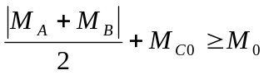 (13-15)
24．为什么框架梁的“弯矩调幅应在内力组合之前进行”？
答：我国有关规范规定，弯矩调幅只对竖向荷载作用下的内力进行，即水平荷载作用下产生的弯矩不参加调幅，因此，弯矩调幅应在内力组合之前进行。
25．框架柱的计算长度（l₀）按《混凝土结构设计规范》规定应如何选取？
答：按《混凝土结构设计规范》规定，分下列两种情况：
（1）一般多层房屋的框架结构柱的计算长度可取为
现浇楼盖：底层柱 l₀=1.0H；
其他层柱 l₀=1.25H；
装配式楼盖：底层柱l₀=1.25H；
其他层柱 l₀=1.5H。
这类框架包括以下情况：
1）无任何墙体的空框架结构，其中包括墙体可能拆除的框架结构；
2）虽有围护墙及内部纵、横隔墙，但墙体是由轻质材料组成的；
3）仅在一侧设有刚性山墙，其余部分元抗侧力刚性墙；
4）刚性隔墙之间的距离过大（如现浇楼盖房屋中，大于3倍房屋宽度；装配式楼盖房屋中，大于2.5倍房屋宽度）时。
（2）特殊情况下的框架
柱的计算长度应根据可靠设计经验或按计算确定。例如不设楼板或楼板上开孔较大的多层钢筋混凝土框架以及无抗侧力刚性墙的单跨钢筋混凝土框架等。
26．框架节点设计应满足哪些要求？
答：节点设计是框架结构设计中极重要的一环。节点设计应保证整个框架结构安全可靠、经济合理且便于施工。在非地震区，框架节点的承载能力一般通过采取适当的构造措施来保证。对装配整体式框架的节点，还需保证结构的整体性，受力明确，构造简单，安装方便，又易于调整，在构件连接后能尽早地承受部分或全部设计荷载，使上部结构得以及时继续安装。
27．框架节点区的混凝土强度等级由哪些要求？
答：框架节点区的混凝土强度等级，应不低于柱子的混凝土强度等级。在装配整体式框架中，后浇节点的混凝土强度等级宜比预制柱的混凝土强度等级提高5N／mm²。
28．为什么要对“梁、柱负弯矩钢筋的相对配置数量加以限制”?
答：对梁、柱负弯矩钢筋的相对配置数量加以限制，这也相当于限制节点的截面尺寸不能过小。如节点截面过小，梁、柱负弯矩钢筋配置数量过高时，以承受静力荷载为主的顶层端节点将由于核芯区斜压杆机构中压力过大而发生核芯区混凝土的斜向压碎。
1．什么是钢筋混凝土现浇楼盖？钢筋混凝土现浇楼盖有那些优缺点？
答：钢筋混凝土现浇楼盖是指在现场整体浇筑的钢筋混凝土楼盖。
钢筋混凝土现浇楼盖的优点是：整体刚性好，抗震性强，防水性能好，结构布置灵活，所以常用于对抗震、防渗、防漏和刚度要求较高以及平面形状复杂的建筑。钢筋混凝土现浇楼盖的缺点是，由于混凝土的凝结硬化时间长，所以施工速度慢，而且耗费模板多，受施工季节影响大。
2．现浇楼盖按楼板受力和支承条件的不同，可分为哪几种类型？
答：现浇楼盖按楼板受力和支承条件的不同，可分为：肋形楼盖、井式楼盖和无梁楼盖。
3．肋形楼盖由哪些构件组成？
答：肋形楼盖由板、次梁、主梁（有时没有主梁）组成。
4．肋形楼盖荷载传递的途径如何？
答：肋形楼盖荷载传递的途径都是板→次梁→主梁→柱或墙→基础→地基。
6．什么情况下形成井式楼盖？井式楼盖有何特点和适用？
答：当房间平面形状接近正方形或柱网两个方向的尺寸接近相等时，由于建筑美观的要求，常将两个方向的梁做成不分主次的等高梁，相互交叉，形成井式楼盖。这种楼盖可少设或取消内柱，能跨越较大的空间，适用于中小礼堂、餐厅以及公共建筑的门厅，但用钢量和造价较高。
7．什么情况下使用无梁楼盖？无梁楼盖有何特点和适用？
答：当柱网尺寸较小而且接近方形时，可不设梁而将整个楼板直接与柱整体浇筑或焊接形成无梁楼盖。此时，荷载将由板直接传至柱或墙。无梁楼盖的特点是房间净空高，通风采光条件好，支模简单，但用钢量较大，常用于厂房、仓库、商场等建筑以及矩形水池的池顶和池底等结构。
10．什么是计算简图？计算简图的内容包括哪些？
答：在内力分析之前，必须把结构构件简化成既能反映实际受力情况又便于计算的力学模型，这个力学模型即为计算简图。其内容包括确定支承条件、计算跨度和跨数、荷载分布及其大小。
11．简述单向板肋形楼盖（弹性理论计算方法）计算简图的确定。
答：单向板肋形楼盖计算简图的确定：
（1）支承条件
对单向板肋梁楼盖的板，可沿板短跨方向取出1m宽的板带作为计算单元，代表整个板的受力状态。
板支承在次梁上并与次梁浇筑成整体，若不考虑次梁对板转动的约束影响（由此引起的误差可用折算荷载和调整支座截面的弯矩、剪力设计值给予适当弥补），该板带可进一步简化为一支承在次梁上的多跨连续板，次梁为板的铰支座。
同样，忽略主梁对次梁转动的约束影响，次梁也可视为支承在主梁上的多跨连续梁。
主梁若支承在砖柱上，支承应视为铰支；主梁若与钢筋混凝土柱现浇在一起，其计算简图应根据梁柱线刚度比确定，即如果主梁的线刚度比柱的线刚度大很多（梁柱线刚度比≥5），此时柱对主梁的转动约束不大，则主梁可视为铰支于柱上的连续梁，否则梁柱将形成框架结构，主梁应按框架横梁计算。
（2）计算跨度
计算跨度是指计算内力时所采用的跨长，即计算简图中支座反力之间的距离。
板或梁采用铰支座，但实际上支承都有一定的长度，有时还比较大，内力计算时必须考虑。按弹性方法计算内力时，多跨连续梁和板的计算跨度一般取相邻两支座中心间的距离；对于边跨，当一端简支时，因支承长度较大，还应另求，然后二者中取小值作为计算跨度。
（3）跨数
对于五跨和五跨以内的连续梁（板），跨数按实际计算。跨数超过五跨时，由于两侧边跨对中间跨内力影响已很小，因此在跨度长相差不超过10%、且各跨截面尺寸及荷载相同的情况下，一般按五跨等跨连续梁（板）计算，即除每侧两跨外，所有中间跨均按第三跨计算。
（4）荷载计算
由于板通常取1m宽的板带进行计算，这样，1m²上的荷载就是板带跨度方向单位长度上的荷载；次梁除自重（包括其上粉灰）外，还承受左右两侧各半跨板传来的均布荷载，因此次梁承受的也是均布荷载；而主梁除自重（包括其上粉灰）外，还承受次梁传来的集中力，前者与后者相比影响较小，所以为简化计算，可将主梁自重也折算成集中荷载，折算集中荷载的个数及作用点位置与次梁传来集中荷载的相同，长度等于次梁间距的一段主梁自重，即为每个折算集中荷载的值。在计算板传给次梁、次梁传给主梁以及主梁传给墙、柱的荷载时一般可忽略板、梁自身的连续性，按简支梁计算。
内力计算时，恒荷和活荷将分开考虑。
（5）折算荷载
设计计算中一般采用增加恒荷和减小活荷的办法来近似考虑次梁对板和主梁对次梁约束的影响，即用调整后的折算恒荷载g’、折算活荷载q’代替实际的恒载g、活荷载q。
根据理论分析及实践经验，折算荷载按下述规定取值：
板： 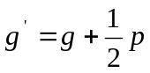 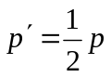 （11-1）
次梁：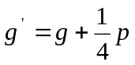 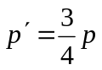 （11-2）
需要注意的是，主梁荷载不进行折算。这是因为主梁与柱整体连接时，如果柱刚度较小，柱对梁的约束作用很小，可以忽略其影响；若柱刚度比较大，则应按框架计算结构内力。
12．什么是荷载的不利组合问题？
答：连续梁（板）所受荷载包括恒载和活载，其中，恒载的作用位置是不变化的，而活载在各跨的分布则是随机的。因此在计算连续梁（板）内力时，应考虑活荷载如何布置会使结构各截面内力最不利。即活载布置在哪几跨，与恒载组合后，会在某一指定截面产生最大内力，这就是荷载的不利组合问题。
14．如何得到弯矩包络图与剪力包络图？弯矩包络图与剪力包络图的作用如何？
答：任一截面可能产生的最不利内力（弯矩或剪力）等于恒载在该截面产生的内力加上相应截面在活荷载最不利布置时产生的内力。设计中，不必对构件的每个截面进行计算，只需对若干控制截面（跨中、支座）进行设计。因此，将恒载的弯矩图分别与各控制截面最不利活荷载布置下的弯矩图迭加，即得到各控制截面最不利荷载组合下的弯矩图。将它们绘在同一图上，其外包线即形成弯矩包络图。它表示各截面可能出现的正负弯矩的最不利值。同理可得剪力包络图。
弯矩包络图是计算和布置纵筋的依据，剪力包络图是计算横向钢筋的依据。
15．按弹性理论，结构计算时M、V的取值如何？
答：按弹性理论，结构计算时M、V的取值
按弹性理论计算连续梁的内力时，计算跨度是取支座中心线间的距离，计算所得最大内力值就在支座中心处。因此，在设计现浇肋形楼盖时，应考虑支座宽度的影响，支座计算内力应按支座边缘取用。支座边缘处的内力可按下式计算：
均布荷载：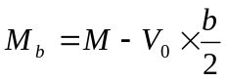
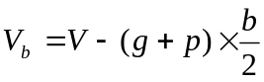
集中荷载：
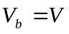
其中 M、V—支座中心的弯矩、剪力设计值；
V₀—按简支梁计算的支座剪力；
b—支座宽度。
17．什么是钢筋混凝土连续梁破坏阶段内力重分布的主要原因？
答：钢筋混凝土连续梁内塑性铰的形成，是结构破坏阶段内力重分布的主要原因。
19．通过一矩形等截面两跨连续梁为例，分析其内力重分布的过程，我们可以得到哪些结论？
答：通过一矩形等截面两跨连续梁为例，分析其内力重分布的过程，我们可以得到以下结论：
（1）钢筋混凝土超静定结构“破坏”的标志不是某个截面的“屈服”（出现塑性铰），而是形成几何可变体系。
对于静定结构，若某一截面出现塑性铰，结构成为可变体系，意味着此时已到达承载能力极限状态；而在超静定钢筋混凝土结构中，由于存在多余约束，某个截面形成塑性铰，对整个结构来讲只是减少了一个多余联系，减少了一次超静定次数，并不表示结构丧失继续承载能力。只要结构是几何不变体系，则可继续加载，直到其它截面陆续出现塑性铰，结构成为可变体系而宣告破坏。
（2）在结构达到破坏状态时，结构各截面的内力分布和塑性铰出现前按弹性理论计算的内力分布不同。也就是说，随着荷载的增加，塑性铰陆续出现，结构的内力将随之重新分布，明显的内力重分布主要为塑性铰的影响，故称为“塑性内力重分布”。
内力重分布是指截面间内力的关系而言的。钢筋混凝土多跨连续梁每形成一个塑性铰，内力将发生一次较大的重分布。
（3）若设计中利用“塑性内力重分布”，可以节约材料，充分发挥结构的潜力。
（4）超静定结构的塑性内力重分布，在一定程度上可以由设计者通过控制构件各截面的极限弯矩来掌握。
按塑性内力重分布理论计算，解答不是唯一的，内力可随配筋比的不同而变化，只不过这时只满足平衡条件，转角相等的变形协调条件不再适用了。从而超静定结构的塑性内力重分布在一定程度上可以由设计者通过改变构件各截面的极限弯矩来控制。
这样带给我们的好处是：第一，弹性理论计算的一般规律是支座弯矩远大于跨中弯矩，若按此弯矩配置钢筋，必将使支座钢筋拥挤，施工不便。如果利用结构内力重分布的特性，减小支座处极限弯矩，就可以克服上述缺点，简化配筋构造，方便混凝土浇捣，从而提高施工效率和质量。第二，在钢筋混疑土连续梁中可以通过控制截面的配筋来控制塑性铰出现的早晚和位置。
（5）考虑内力塑性重分布的计算方法能更正确地估计结构的承载能力和使用阶段的变形、裂缝值。
在钢筋混凝土超静定结构设计中，截面配筋计算是以钢筋屈服后的第三阶段的应力状态为依据，即截面计算已充分考虑了材料的塑性性质；而用弹性理论进行结构内力分析却没有考虑材料的塑性性质。也就是说，“以破坏阶段为依据的截面计算与以弹性理论为基础的结构内力分析是互不协调的”。因此考虑材料的塑性性质来分析结构内力更符合实际，同时也消除了内力分析与截面计算的矛盾。
20．什么是“内力的完全重分布”？为什么说“实现内力的充分重分布是有条件的”？
答：钢筋混凝土连续梁在荷载作用下能够按预期的顺序出现塑性铰，并按照选定的调幅值形成破坏机构，其承载能力达到预计的极限荷载，这称为“内力的完全重分布”。
由于钢筋混凝土不是理想的弹塑性材料，塑性铰的转动能力是有限度的，如果内力重分布的幅度过大，完成内力完全重分布过程所需要的截面塑性转角超过了该截面塑性铰本身允许的转动能力，则结构在未形成预期的破坏机构前，先出现的塑性铰截面会由于混凝土达到其极限压应变而压碎，导致结构破坏。因此，实现内力的充分重分布是有条件的。
23．如何用弯矩调幅法计算等跨连续梁、板的内力？
答：等跨连续梁、板在荷载作用下，考虑内力塑性重分布后各控制截面的内力，可按下式计算：
均布荷载： 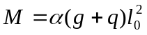 （11-1）
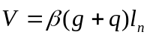 （11-2）
承受间距相同、大小相等的集中荷载时， 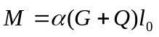 （11-3）
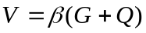 （11-4）
式中：g、q —分别为沿梁、板单位长度上的永久荷载、可变荷载设计值；
G、Q—分别为一跨内集中永久荷载、可变荷载设计值之和；
l₀—计算跨度，按教材表11-6 确定；
l_{n}—净跨，各跨取各自的净跨；
α—梁、板的弯矩系数，分别按教材表11-2 、1-5确定；
β—梁的剪力系数，按教材表11-4确定。
需要说明的是：
a．若跨度差别小于10%的不等跨连续梁、板，仍可用上式计算，只不过支座弯矩应按两跨的较大计算跨度计算，跨中弯矩仍取本跨的计算跨度。
b．表11-2、11-5中弯矩系数α的适用于q/g=1/3～5的等跨连续梁（板），对于少于五跨的等跨连续梁、板，也可采用表中的α。
c．按塑性理论计算时，由于连续梁、板的支座边缘截面形成塑性铰，故计算跨度应取两支座塑性铰之间的距离。因此，对两端与梁（柱）整体连接的梁、板，其计算跨度应取净跨长；对一端与梁（柱）整体连接、另一端支承在砖墙的梁、板，其计算跨度应取此端的塑性铰截面（支座边缘）至另一端支座中心线之间的距离，如表11-6所示。
采用净跨后，由式（11-1）～（11-4）所得支座处的截面内力，就是支座边缘处的内力，可由此直接计算所需纵筋数量。
d．次梁对板、主梁对次梁的转动约束作用，以及活荷载的不利布置等因素，在按弯矩调幅法分析结构时均已考虑。因此计算时不需再考虑折算荷载，直接取用全部实际荷载g+q。
e．由于内力系数是按均布荷载或间距相同、大小相等的集中荷载作用下考虑塑性内力重分布以后的内力包络图给出的，所以对承受上述荷载的等跨或跨度相差不大于10%的连续梁、板，不需再进行荷载的最不利组合，一般也不需再绘出内力图。
25．简述连续单向板的截面设计与构造要求。
答：连续单向板的截面设计与构造要求
1）计算要点
a.确定计算简图
取单位板宽为计算单元，并根据板的刚度、类型和构造确定板的厚度；根据板的构造及用途确定板的自重和使用荷载。
b.内力分析
一般按塑性内力重分布方法计算内力。
《规范》规定：对四周与梁整体连接的单向板，其中间跨的跨中截面及中间支座，计算弯矩可减少20%，其它截面不予降低。
c.配筋计算
根据各跨跨内及支座截面的弯矩计算各部分钢筋数量。在选配钢筋时，应考虑跨中及支座钢筋的直径和间距相互协调，以利施工。板的经济配筋率约为0.3～0.8%。
由于板的宽度较大，且承受的荷载较小，因此，对于一般工业与民用建筑楼盖,仅混凝土就足以承担剪力，从而设计时可不进行抗剪承载力验算。
2）构造要求
关于单向板的混凝土强度等级、保护层厚度等要求，已如前述。下面对板的配筋构造要求加以说明：
a．板厚
由于板的混凝土用量占整个楼盖的50%～70%，因此从经济角度考虑，应使板厚尽可能接近构造要求的最小板厚，同时为了使板具有一定的刚度，要求连续板的板厚满足表11-7的要求。
钢筋混凝土梁、板截面尺寸 表11-7
构件种类 | 截面高度h及跨度l比值 | 附 注
悬臂板  简支单向板  两端连续单向板 | 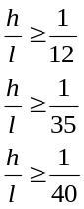 | 单向板h不小于下列值：  一般屋面： 60mm  民用建筑楼面： 60mm  工业建筑楼面： 70mm  行车道下的楼板：80 mm
多跨连续次梁  多跨连续主梁  单跨简支梁 | 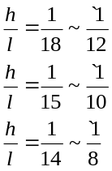 | 梁的高宽比（h/b）  一般取2.0～3.0  并以50 mm为模数
b．受力钢筋
（a）直径：常用钢筋直径为6、8、10、12 mm。对于支座负弯矩钢筋，为防止施工中易被踩弯，宜采用较大直径（一般不小于8 mm）。
（b）间距：板中受力钢筋的间距，一般不小于70 mm；当板厚h≤150mm时，不宜大于200mm；当板厚h>150mm时，不宜大于1.5 h，且不宜大于250mm。
板中承受正弯矩的钢筋，可随弯矩的减小而部分切断或弯起，但至少要保留跨中受力钢筋截面面积的1/3伸入支座，其间距不应大于400nm。同时,下部正钢筋伸入支座的锚固长度不应小于5d，d为下部正钢筋的直径。
（c）配筋方式
有弯起式配筋和分离式配筋两种（图11-19）。前者支座承受负弯矩的钢筋由支座两侧的跨中钢筋在距支座边缘l₀/6弯起1/2～2/3来提供。弯起钢筋的角度一般为30⁰，当板厚大于120mm时，可采用45⁰。当弯起钢筋不足以抵抗支座负弯矩时，则应另加直钢筋。弯起式配筋锚固较好，可节约钢筋，但施工复杂。常用于板厚≥120 mm或经常承受动载的情况。而分离式配筋则是在跨中和支座全部采用直筋，单独选配。其特点是，构造简单，施工方便，但用钢量比弯起式多，整体性差。
为便于施工，设计时不论采用那种配筋方式，都应注意相邻跨中及中间支座钢筋直径和间距的互相配合，一般宜使它们的间距相同而直径不同，直径不宜多于两种。
（d）弯起点或截断点
连续板中受力钢筋的弯起点和截断点一般应按弯矩包络图及抵抗弯矩图确定。但在各跨荷载相差不大的情况下，相邻跨相差不超过20%时，亦可按图11-19所示的构造要求来处理。其中，a值当q/g≤3时取L₀/4；当q/g>3时取L₀/3。q、g、L₀分别为恒载、活载设计值及板的净跨。
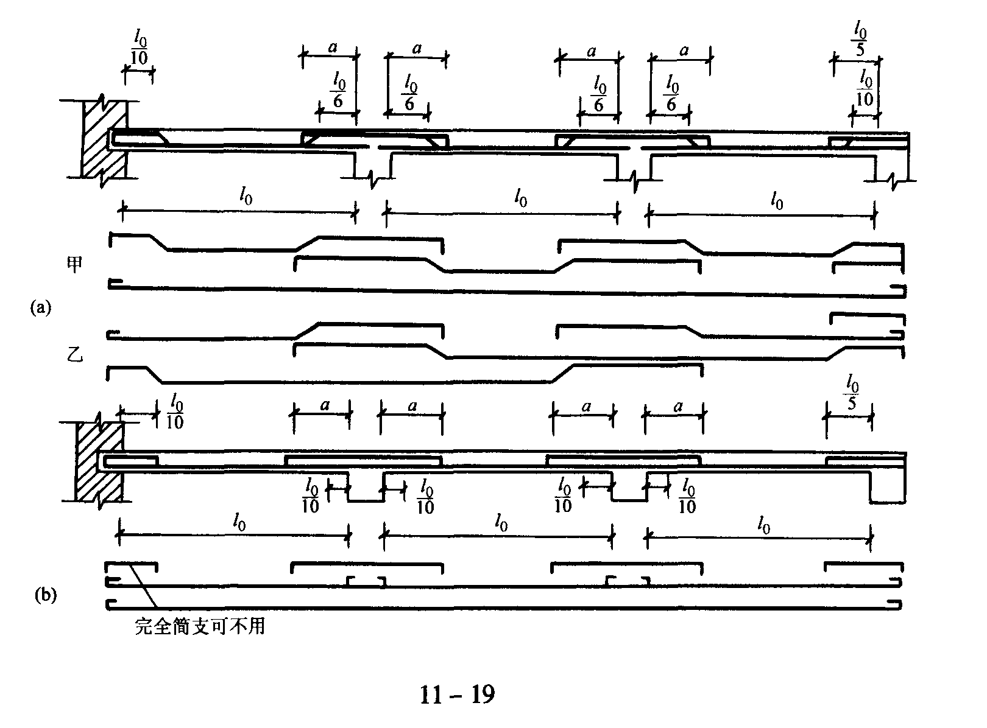
（a）弯起式配筋 （b）分离式配筋
图11-19 钢筋混凝土连续板受力钢筋的两种配筋方式
c.板中的构造钢筋
连续单向板除了按计算配置受力钢筋外，通常还应布置3种构造钢筋，分别是：
（a）分布钢筋：分布钢筋是与受力钢筋垂直分布的钢筋。单向板中单位长度上分布钢筋的截面面积不宜小于单位宽度上受力钢筋截面面积的15%，且不宜小于该方向板截面面积的0.15%；分布钢筋的间距不宜大于250mm，直径不宜小于6 mm。对集中荷载较大的情况，分布钢筋的截面面积应适当增加，其间距不宜大于200 mm。
（b）嵌固墙内的板面附加钢筋：由于墙的约束作用，板在墙边会产生一定的负弯矩，使板面受拉开裂（见图11-20），因此在板伸人墙端的上部单位板宽内，应配置不少于5Φ8的构造钢筋（包括弯起钢筋），其伸出墙边的长度不应小于l₁/7（l₁为单向板的跨度）。
对两边均嵌固在墙内的板在受荷后，简支的角部会翘离支座，当这种翘离受到墙体的约束时，板角上部就会产生与墙边成45⁰的裂缝，所以在板角应双向配置上述构造钢筋，以阻止裂缝的扩展，钢筋伸出墙边的长度不小于l₁/4。
见教材图11-20 板嵌固在承重砖墙内时的板面裂缝分布及上部构造钢筋
需要注意的是，上述构造钢筋（包括弯起钢筋），若沿受力方向配置，其截面面积不宜小于该方向跨中受力钢筋截面面积的1/3；若沿非受力方向配置，则可根据实践经验适当减少。
（c）垂直主梁的板面附加钢筋：在单向板的长向支座（主梁）处，靠近主梁的板面荷载将直接传递给主梁，因此产生一定的负弯矩，使板与主梁相接处产生板面裂缝，为此，《规范》规定，应在板面沿主梁方向每米配置不少于5Φ8的构造钢筋，而且按每米计，其截面面积不应小于受力钢筋截面面积的1/3，这些钢筋伸出主梁梁边的长度不宜小于l₀/4（弯直钩）（l₀为板的计算跨度）。
26．简述次梁的截面设计与构造要求。
答：次梁的截面设计与构造要求：
1）计算要点
a.确定计算简图
按表11-7确定次梁的截面尺寸，并计算作用在次梁上的荷载。在计算板传给次梁的荷载时，可忽略板的连续性，次梁两侧板跨上的荷载各有一半传给次梁，作为次梁的荷载（图11-21）。
b.内力计算
次梁一般按塑性理论方法，根据式（11-1）～（11-4）计算内力。
c.配筋计算
按正截面受弯承载力确定纵向受拉钢筋时，应当注意，在整体式肋梁楼盖中，板与次梁共同工作，因此板可作为次梁的翼缘。这样，跨中截面在正弯矩作用下，板位于受压区，应按T形截面计算；而支座附近的负弯矩区，翼缘位于受拉区，按矩形截面计算（图11-22）。
按斜截面受剪承载力计算箍筋和弯起钢筋用量时，若荷载、跨度较小，一般可只配置箍筋；否则，宜在支座附近设置弯起钢筋，以减少箍筋用量。
截面尺寸满足表11-7时，一般不必作使用阶段的挠度和裂缝宽度验算。
d.选择构造钢筋
2）构造要求
次梁的一般构造要求可参见第四章。需要说明的是，次梁中纵向受力钢筋的弯起与截断，原则上应按弯矩及剪力包络图确定。但对相邻跨度相差不超过20%，且均布活载与恒载的比q/g≤3的次梁，可按图11-23确定。
见教材图11-23 次梁的配筋构造。
27．简述主梁的截面设计与构造要求。
答：主梁的截面设计与构造要求：
1）计算要点
主梁的计算要点与次梁基本相同，需要注意的是：
a.在计算内力时一般不宜考虑内力塑性重分布，应按弹性理论计算。这是因为主梁是主要承重构件，需要有较大的强度储备，而且对使用荷载下的变形及裂缝的要求较高。
b.在计算主梁支座截面配筋时，要考虑由于板、次梁和主梁负弯矩钢筋的相互交叉，主梁的纵筋必须放在次梁纵筋的下面，致使主梁的有效高度h₀有所降低（见教材图11-24）。当主梁支座负弯矩钢筋为单排时：h₀＝h- (50~60) mm；当钢筋为两排时：h₀＝h- (70~80) mm。
2）构造要求
主梁除了应满足第四章的一般构造要求外，还应注意以下问题：
a.主梁的配筋应根据内力包络图，通过作抵抗弯矩图来布置；
b.附加横向钢筋
在主次梁交接处，应设置附加横向钢筋（箍筋或吊筋），用来承受由次梁作用于主梁截面高度范围内的集中荷载F（见教材图11-25）。附加横向钢筋宜优先选用箍筋，布置在长度为S（=2h₁+3b）的范围内，且第一道附加箍筋离次梁边50 mm。
附加横向钢筋的面积可按下式计算：
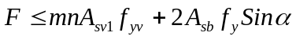 （11-5）
式中：F—两侧次梁传给主梁的集中荷载设计值；
m—在宽度S范围内的附加箍筋个数；
n—同一截面内附加箍筋的肢数；
A_{sv1}—附加箍筋的单肢截面面积；
f_{yv}—附加钢筋的抗拉强度设计值；
A_{sb}—附加吊筋的截面面积；
α—附加吊筋弯起部分与梁的轴线夹角，一般为45⁰，当梁高>800 mm时，采用60⁰。
显然，若集中力F全部由附加箍筋承受，则所需附加箍筋的截面面积为：
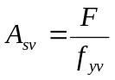 （11-6）
在选定附加箍筋的直径和肢数后，即可根据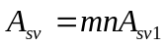算得S范围内附加箍筋的根数m。
若集中力F全部由附加吊筋承受，则其截面面积为
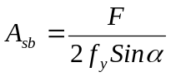 （11-7）
当吊筋的直径选定后，不难求出吊筋的根数。
1．单层厂房的特点如何？
答：承载能力方面的特点：作用在单层厂房结构上的荷载、厂房的跨度和高度都往往比较大，并且常受到来自吊车、动力机械设备的荷载的作用，要求单层厂房的结构构件要有足够的承载能力。
设计方式方面的特点：为了便于定型设计，单层厂房常采用构配件标准化、系列化、通用化、生产工厂化和便于机械化施工的建造方式。本章主要讲述常用的装配式钢筋混凝土排架结构的单层厂房。
2．单层厂房的结构体系及其组成如何？
答：单层厂房的结构体系及其组成：
（1）屋盖和墙体维护结构体系
屋面板、屋架或屋面梁、托架、天窗架属于屋盖结构体系。屋盖结构分无檩屋盖和有檩屋盖两种，无檩屋盖由大型屋面板、屋面梁或屋架（包括屋盖支撑）组成，有檩屋盖由小型屋面板、檩条、屋架（包括屋盖支撑）组成。当设有天窗架、托架时，主要起围护和承重（承重屋架结构自重、屋面活荷载、雪荷载和其它荷载），以及采光和通风的作用。
（2）横向排架结构体系
屋面梁或屋架、横向柱列和基础等组成横向平面排架结构，它是单层厂房的基本承重结构。
（3）纵向排架结构体系
纵向平面排架结构体系是由纵向柱列和基础、连系梁、吊车梁和柱间支撑等组成的。它的作用是保证厂房结构的纵向稳定和承受纵向水平荷载的作用。

3．单层厂房的结构型式上可分为哪两大类？其组成、特点和适用如何？
答：单层厂房的结构型式上可分为排架结构和刚架结构二大类。
（1）排架结构型式是指钢筋混凝土排架由屋面梁（或屋架）、柱和基础组合，排架柱上部与屋架铰接，排架柱下部与基础刚接的结构型式。
排架结构是目前单层厂房的基本结构形式。其跨度可超过30m，高度达20~30m或更高，吊车吨位可达150吨以上。根据生产工艺和使用要求，排架结构可设计成如图12-2所示的单跨结构和多跨结构。多跨结构可以采用如图12-3所示的等高、不等高和锯齿形等多种形式。排架结构具有构造简单、施工方便的特点。

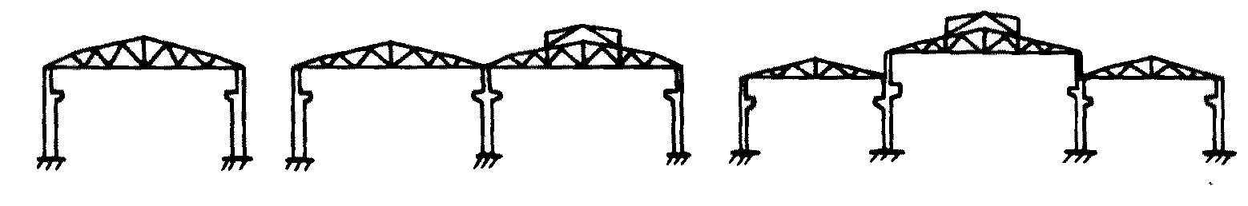

图12-2 排架类型
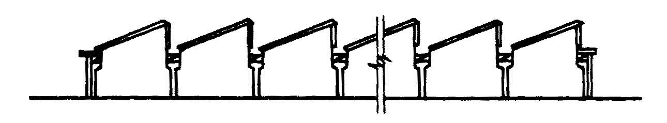

图12-3 锯齿形厂房
（2）刚架结构型式的特点是梁柱合一，刚接成一个构件，柱下部与基础铰接，顶节点可为铰接或刚接。目前常用的刚架结构是装配式门式刚架。
顶节点为铰接时，称为三铰门式刚架（图12-4a），顶节点为刚接时称为二铰门式刚架（图12-4b）。门式刚架可以做成单跨或多跨结构，其顶部一般为人字形，也可做成弧形。

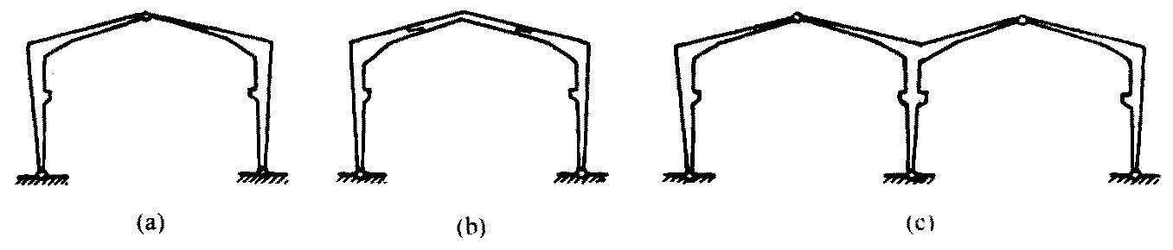

图12-4 单层厂房门式刚架结构体系

刚架结构具有构件种类少，制作较简单，结构轻巧，室内有较大空间的优点，但由于横梁在荷载作用下会产生水平推力，产生跨变，在梁柱节点处易产生早期裂缝。所以门式刚架一般适用于吊车起重量不超过10吨，跨度不超过16-34m的金工，机修，装配等车间或仓库。
4．单层厂房的传力途径如何？
答：为了说明作用在厂房上的荷载是如何传递到地基的，结合上述的体系，将荷载分为竖向荷载和水平荷载，其荷载的传递路线如图12-6所示。

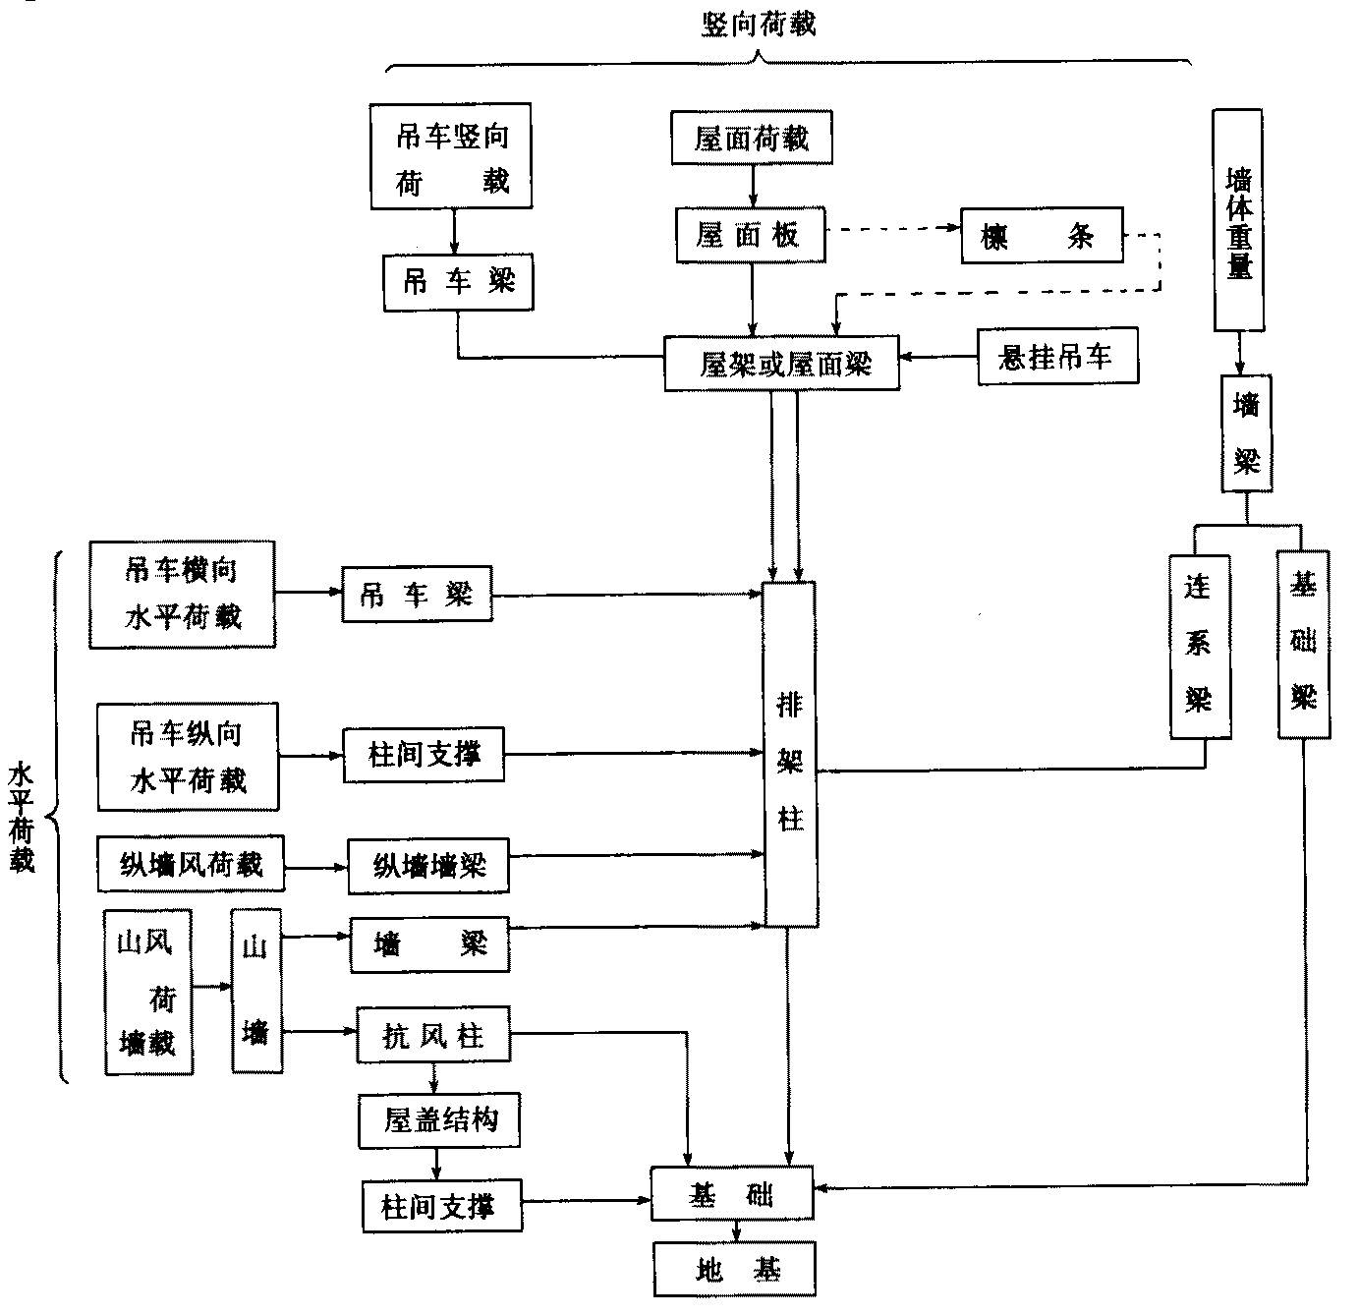

由荷载的传递路线可以看出，作用在厂房结构上的大部分荷载（屋盖上的竖向荷载，吊车上的竖向荷载和横向水平荷载，横向风荷载或横向地震作用，部分墙体和墙梁的自重以及柱上的设备等荷载）都是通过横向排架传给基础、再传到地基中去。所以，一般单层厂房中，横向排架是主要承重结构，屋架、吊车梁、柱和基础是主要承重构件。
5．什么称为单层厂房的柱网？什么是单层厂房的柱网布置？纵向定位轴线与横向定位轴线如何表示？
答：承重柱和承重墙在平面上构成的网格称为柱网。
柱网布置就是确定柱子的跨度（即纵向定位轴线之间的距离）和柱距（即横向定位轴线之间的距离）。
纵向定位轴线，一般以、、、……表示；横向定位轴线，一般以、、、……表示。
6．柱网布置的一般原则是什么？
答：柱网布置的一般原则是：符合生产和使用要求；建筑平面和结构方案经济合理；在厂房结构形式和施工方法上先进和合理；符合《厂房建筑模数协调标准》（GBJ6—86）的规定；适应生产发展和技术革新的要求。
7．按照模数化的要求，厂房的跨度、柱距尺寸的取值有何要求？
答：按照模数化的要求，厂房的跨度在18m以下，一般取3m的倍数；在18m以上，取6m的倍数，当工艺布置和技术经济有明显优越性时，也可采用21m，27m或33m的跨度。厂房的柱距，一般取6m的倍数。
10．厂房屋盖支撑包括哪些部分？
答：厂房屋盖支撑包括上、下弦横向水平支撑，纵向水平支撑，垂直支撑和纵向水平系杆。
12．什么是纵向水平支撑？纵向水平支撑的设置应根据哪些因素确定？在什么情况下必须设置纵向水平支撑？纵向水平支撑布置在什么位置？
答：纵向水平支撑是由钢杆件和屋架下弦第一节间组成的水平桁架，作用是加强屋盖结构在横向水平面内的刚度，使横向水平荷载沿纵向分布。
纵向水平支撑的设置应根据厂房跨度、跨数和高度、屋架承重结构方案、吊车吨位及工作等因素确定。
当局部柱间设有托架时，则必须在设有托架的柱间和两端相邻的一个柱间设置下弦纵向水平支撑。
纵向水平支撑布置在下弦平面端节点中。
13．什么是垂直支撑？垂直支撑有哪些形式？垂直支撑的作用如何？
答：垂直支撑是由钢杆件与屋架的垂直腹杆或天窗架的立柱组成的垂直桁架。
垂直支撑有十字交叉形，W形，斜叉形等。垂直支撑通常与横向水平支撑配合使用，保证屋架及天窗架在荷载作用下的平面外稳定，将屋架上弦平面内的水平荷载传递到屋架下弦平面内。
14．单层厂房属在什么情况下应设置柱间支撑
答：当单层厂房属下列情况之一时，应设置柱间支撑。
（1）厂房内设有重级工作制吊车或中、轻级工作制吊车，起重量在10t以上时；
（2）厂房跨度在18m及18m以上或柱高在8m或8m以上时；
（3）纵向柱的总数每排在7根以下时；
（4）设有3t及3t以上悬挂吊车时；
（5）露天吊车的柱列。
15．抗风柱的作用如何？
答：单层厂房的山墙因受风面积较大，一般需设置抗风柱将山墙分为几个区格，使墙面所受到的风荷的一部分（靠近纵向柱列区格）直接传给纵向柱列，另一部分则经抗风柱下端传给基础，上端通过屋盖系统传给纵向柱列。
16．圈梁、连系梁、过梁和基础梁分别有那些作用？
答：当用砖墙作为维护墙体时，一般要设置圈梁、连系梁、过梁和基础梁。
圈梁的作用是将墙体和柱、抗风柱等箍在一起，增加厂房的整体刚性，防止由于地基发生过大的不均匀沉降或较大振动荷载引起的不利影响。
连系梁的作用是支承墙体重量，连系纵向柱列，增强厂房纵向刚度，传递纵向水平荷载。
过梁的作用是承托门窗洞口上部的墙体重量。
基础梁的作用是承受墙体重量，并把围护墙体重量传给柱基，不另做墙体基础。
18．单层厂房的屋盖结构分哪两种？无檩体系和有檩体系分别由哪些构件组成，其特点和作用如何？
答：单层厂房的屋盖结构分无檩体系和有檩体系两种。
无檩体系由大型屋面板、天窗架、屋架和屋盖支撑组成，这种体系有较好的整体性和刚度，并且构件种类和数量较少，施工速度快，适用于大中型单层厂房。
有檩体系由小型屋面板、檩条、屋架和屋盖支撑组成，这种体系具有构件尺寸小，重量轻，便于运输和安装的特点，但是由于构件种类多，承载力较低，屋盖的刚度和整体性较差，一般用于非保温的小型车间和山区建筑中。
22．根据结构上作用的荷载在时间和空间上的变异，排架上的荷载在设计上可分为哪三类？
答：根据结构上作用的荷载在时间和空间上的变异，在设计上可分为三类。
（1）永久荷载（恒荷载）：在结构使用期间，其值不随时间变化，或其量值随时间的变异与平均值相比可以忽略不计者；也包括具有某个限值的单调变异的荷载，例如结构自重、土压力等。
（2）可变荷载（活荷载）：在结构使用期间，其量值随时间的变异既不是单调的，与平均值相比又不可忽略的荷载。例如楼面活荷载、屋面活荷载、雪荷载、积灰荷载、吊车荷载、风荷载等。
（3）偶然荷载：在设计所考虑的使用期间下不一定出现的荷载，但它一旦出现，其量值很大且持续时间很短。例如爆炸力、撞击力、龙卷风、地震作用等。
24．等高排架在任意荷载作用下采用剪力分配法计算时哪三个步骤？
答：等高排架在任意荷载作用下采用剪力分配法计算时可以分为三个步骤：
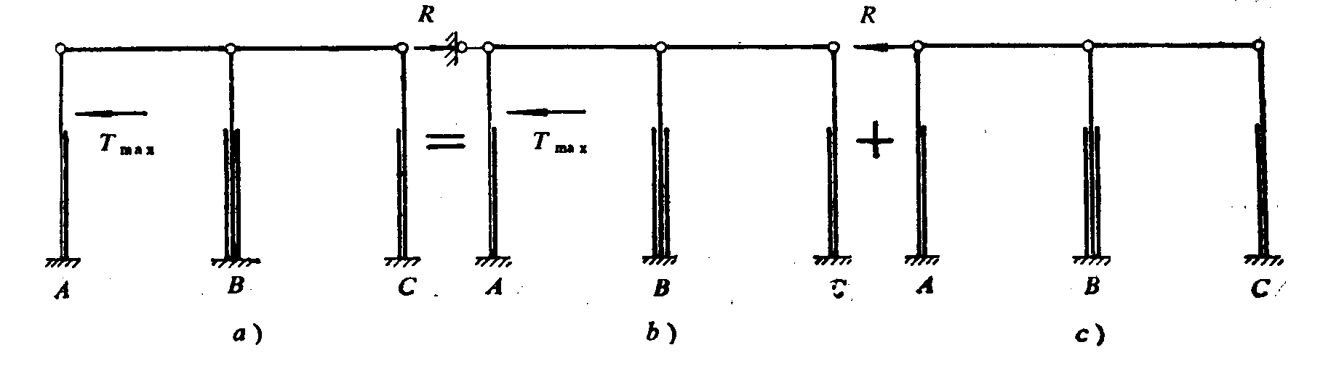
图12-37
（1）在直接受荷柱的顶端加一不动铰支座以阻止水平侧移，求其支座反力R。现以吊车横向水平制动力T_{max}为例，见图12-37。
（2）撇除附加的铰支座，且加反向作用力R于排架柱顶，见图12-37，以恢复到原来的实际情况。
（3）把图12-37两种情况求得的排架各柱内力叠加起来，即为排架的实际内力。
27．对不考虑抗震计算的单层工业厂房排架，常见的荷载组合有哪几种？
答：对不考虑抗震计算的单层工业厂房排架，常见的荷载组合有以下几种：
- 恒荷载 +0.9 (屋面活荷载+吊车荷载 +风荷载)；
- 恒荷载 +0.9（屋面活荷载 + 风荷载）;
- 恒荷载 +0.9 (吊车荷载 +风荷载)；
- 恒荷载 +0.9 (屋面活荷载 +吊车荷载)；
- 恒荷载 +吊车荷载；
- 恒荷载 +风荷载
28．对于排架柱通常考虑哪四种内力组合
答：对于排架柱通常考虑以下四种内力组合：
（1）+Mmax及相应的N、V；
（2）-Mmax及相应的N、V；
（3）Nmax及相应的M、V；
（4）Nmin及相应的M、V。
29．进行单层厂房结构的内力组合时，还应注意哪几点问题？
答：进行单层厂房结构的内力组合时，还应注意以下几点问题：
- 永久荷载在任何一种内力组合下都存在。
- 吊车竖向荷载D_{max} 可分别作用在一跨的左柱或右柱，对于这两种情况，每次只能选择其中一种情况参加内力组合。对于单跨厂房，参与组合的吊车不宜多于两台。
- 在考虑吊车横向水平荷载时，该跨必然相应作用有该吊车的竖向荷载；但在考虑该吊车竖向荷载时，该跨不一定相应作用有该吊车的横向水平荷载。
- 在考虑吊车横向水平荷载时，对单跨或多跨厂房，参与组合的吊车不应多于两台。对于多跨厂房，可能有两种情况：即任意一跨内有两台吊车或任意两跨内各有一台吊车。对这两种情况均应考虑不同方向制动的两种情况，但只能选其中一种情况参与组合。
- 风荷载的作用方向有向左和向右两种，只能考虑其中一种参与组合。
- 在没有吊车的厂房中，第（2）种及第（6）种荷载组合往往起决定性作用。对有吊车的厂房，当不考虑吊车荷载时，柱的计算长度按无吊车厂房采用。
30．影响厂房空间作用的主要因素有哪些？
答：一般来说影响厂房空间作用有下列主要因素。
（1）屋盖的刚度：屋盖刚度越大，则空间作用越显著，所以无檩体系屋盖比有檩体系屋盖空间作用大。另外，厂房跨度越大，空间作用也越大。
（2）厂房两端山墙：有无山墙对厂房空间作用影响很大，有山墙时厂房的空间作用比无山墙的情况大好几倍。
（3）厂房长度：对有山墙厂房，厂房长度越长，山墙的作用相对减弱；对无山墙厂房或一端有山墙的厂房则相反，厂房长度越长，空间作用越大。
（4）排架本身的刚度：排架本身的刚度越大，直接受力排架承担的荷载越多，传给其它排架的荷载越小，空间作用越小。
31．在什么情况下，排架计算不考虑空间作用？
答：在下列情况下，排架计算不考虑空间作用（即取μ=1）：
（1）当厂房一端有山墙或两端均无山墙，且厂房长度小于36m时；
（2）天窗跨度大于厂房跨度的二分之一，或者天窗布置使厂房屋盖沿纵向不连续时；
（3）厂房柱距大于12m时（包括一般柱距小于12m，但有个别柱距不等且最大柱距超过12m的情况；
（4）当屋架下弦为柔性拉杆时。
32．吊车竖向荷载和横向水平荷载作用下，考虑单跨厂房空间作用的排架内力计算，可按什么步骤进行？
答：吊车竖向荷载和横向水平荷载作用下，考虑单跨厂房空间作用的排架内力计算，可按下列步骤进行：
（1）排架柱顶附加不动铰支座，求出支座反力R；
（2）将柱顶反力R乘以厂房空间作用分配系数μ，并将它沿反方向施加于撤除附加铰支座的排架柱顶；
（3）将以上两种情况求得的排架各柱内力叠加起来，即为所求各柱内力。
33．钢筋混凝土柱的设计内容包括哪些？
答：钢筋混凝土柱的设计内容包括：
（1）选择柱的形式—在结构设计的方案阶段，根据厂房规模和荷载的大小，考虑到地区材料、施工等方面的具体条件，通过技术经济分析比较，选择柱的形式。
（2）确定柱的外形—根据厂房的结构形式、工艺和建筑要求确定。
（3）柱的截面配筋计算—在排架内力分析（包括抗震验算和内力组合）的基础上，计算保证承载力所需要的柱截面配筋，并验算柱在吊装运算阶段的承载力和裂缝宽度。
（4）牛腿设计—支承吊车梁和墙梁的柱牛腿的设计。
（5）进行连接构造设计—指柱与屋架、吊车梁、柱间支撑等构件进行连接时，需要预埋在柱中的埋件的设计。
34．在单层厂房中，为什么要重视牛腿的设计？牛腿设计内容主要包括哪些？
答：在单层厂房中，常采用柱侧伸出牛腿来支撑屋架、（屋面梁）、托架和吊车梁。因此牛腿是单层厂房柱很重要的组成部分。它负荷大，受力状态复杂，因此必须重视牛腿的设计。牛腿设计内容主要包括确定牛腿的截面尺寸、进行配筋计算和构造设计。
35．牛腿按其所受竖向荷载作用点到下柱边缘的距离a分为哪两类？
答：牛腿按其所受竖向荷载作用点到下柱边缘的距离a分为两类：当a时为短牛腿；当a时为长牛腿。
36．牛腿的破坏形态随着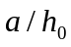值的不同而不同，大致上可分为哪三种？
答：牛腿的破坏形态随着值的不同而不同，大致上可分为以下三种：
（1）弯压破坏：当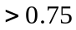和纵筋配筋率较低时，发生的破坏形态。
（2）斜压破坏：当时，发生的破坏形态。
（3）剪切破坏：当或虽大但是牛腿边缘高度较小时，发生的破坏形态。
37．偏心受压基础设计一般基础底面积的确定可按哪些步骤进行？
答： 一般基础底面积的确定可按以下步骤进行：
⑴先按中心受压情况计算基础底面积；
⑵估算偏心受压基础底面积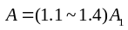，基础底面长、短边之比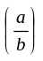应当小于或等于，一般可取左右；
⑶按式（12-51）或式（12-52）计算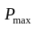和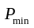，按照《建筑地基基础设计规范》规定，偏心受压基础的基底总压应力应满足，
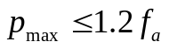 （12-53）
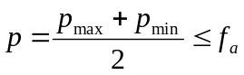 （12-54）
⑷如不满足式（12-53）和式（12-54）要求时，应调整底面积，直至满足为止；
⑸对有吊车厂房，应控制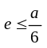，以免基础基底反力不均匀而引起基础过量转动而影响厂房正常使用；对无吊车厂房，当基础荷载中计入风荷载引起的内力时，允许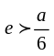，但应控制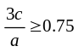，以防基础转动过大。

试卷代号：1258
中央广播电视大学2011—2012学年度第一学期“开放本科”期末考试
混凝土结构设计（A） 试题
2012年1月

一、单项选择题（每小题2分，共计40分，将选择结果填入括弧）
1．塑性铰与理想铰的主要区别是( C )。
A．塑性铰不能转动，而理想铰可在两个方向做无限的转动
B．理想铰集中于一点，故只能承受一定数值的弯矩，而塑性铰可承受较大的弯矩
C．塑性铰是单向铰，只能在弯矩作用方向做有限的转动，转动的大小受材料极限变形的限制
D．塑性铰集中于一点，而理想铰形成在一小段局部变形较大的区域
2．按弹性理论计算钢筋混凝土现浇单向板肋梁楼盖的板和次梁的内力时，采用折算荷载的原因是( A )。
A．修正因忽略次梁抗扭刚度而产生的误差
B．考虑在计算简图中取支座中点间距为跨长
C．考虑板和次梁荷载的随机性
D．考虑板和次梁施工尺寸的误差
3．如下四个简图中，( C )图可考虑塑性内力重分布。
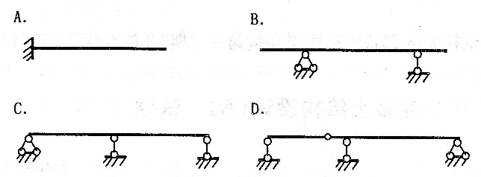
4．如图所示的四种受弯构件的正截面，( D )种截面的塑性转动能力最大。
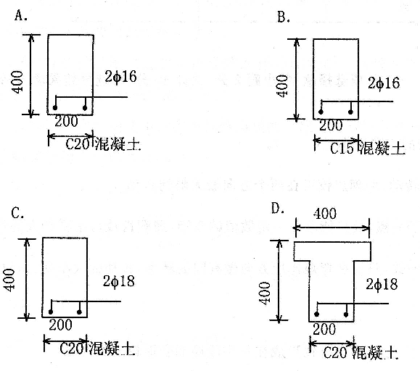
5．按塑性内力重分布考虑，钢筋混凝土连续梁的破坏标志是( B )。
A．某截面钢筋屈服 B．整个梁成为可变体系
C．出现第一个塑性铰 D．某截面出现裂缝
6．四等跨连续梁，为使跨中支座截面出现最大负弯矩，活荷载应布置在( B )。
A．2、4跨 B．2、3跨
C．1、3跨 D．3、4跨
7．整体现浇肋梁楼盖中的单向板，中间区格的弯矩可折减20%，主要是考虑( A )。
A．板内存在的拱作用
B．板的安全度较高，可进行折减
C．板上活载满布的可能性较小
D．板上荷载实际上也向长跨方向传递了一部分
8．对于钢筋混凝土现浇楼盖，若表示短边的计算跨度，表示长边的计算跨度，则( C )
A．当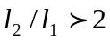时，可按双向板进行设计
B．当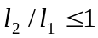时，不宜按双向板进行设计
C．当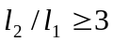时，可按单向板进行设计
D．当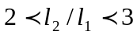，宜按单向板进行设计
9．一般单层厂房中，( D )是主要承重结构，屋架、吊车梁、柱和基础是主要承重构件。
A．屋面板 B．牛腿
C．托架 D．横向排架
10．单层厂房结构中，( A )的作用是将墙体和柱、抗风柱等箍在一起，增加厂房的整体刚性，防止由于地基发生过大的不均匀沉降或较大振动荷载引起的不利影响。
A．圈梁 B．连系梁
C．过梁 D．基础粱
11．单层厂房的柱基础，当不设垫层时，钢筋的混凝土保护层厚度不宜小于( C )。
A．25mm B．35mm C．70mm D．80mm
12．对单层厂房排架柱进行内力组合时，控制截面应为( A )。
A．上柱底部截面、牛腿顶部截面和下柱底部截面
B．上柱顶部截面、牛腿顶部截面和下柱底部截面
C．上柱底部截面、牛腿底部截面和下柱底部截面
D．上柱顶部截面、牛腿顶部截面和下柱顶部截面
13．单层厂房结构中的柱间支撑的作用是( C )。
A．加强屋盖的整体刚性，保证屋架的侧向稳定
B．增强厂房的横向刚度
C．增强厂房的纵向刚度和稳定性
D．增强厂房的横向稳定性
14．在进行单层厂房柱的内力组合时，任何一组最不利内力组合中都必须包括( A )引起的内力。
A．恒载 B．吊车荷载
C．风荷载 D．雪荷载
15．采用( A )，有利于提高框架结构建筑的横向侧移刚度，并且由于横向跨度小于纵向跨度，故而楼板的跨度较为经济合理。
A．横向框架承重体系 B．纵向框架承重体系
C．斜向框架承重体系 D．混合承重体系
16．( C )的设置原则是将结构体系划分为两个或几个单元规则、匀称，刚度、重量分布均匀的子结构，以避免地震作用下出现扭转等复杂的结构效应。
A．伸缩缝 B．沉降缝
C．抗震缝 D．施工缝
17．框架结构在水平荷载作用下的内力计算时宜近似地采用( B )。
A．分层法 B．修正反弯点法
C．推覆分析法 D．底部剪力法
18．框架结构在( C )的作用下，各杆的弯矩图都呈直线形，且一般都有一个弯矩为零的反弯点。
A．水平均布力 B．竖向均布力
C．节点水平集中力 D．节点竖向集中力
19．框架结构在水平和竖向荷载共同作用下，框架梁的控制截面应为( D )。
A．梁的两端截面 B．梁跨间取最小正弯矩的截面
C．梁的跨中截面 D．梁的两端截面和梁的跨中截面
20．考虑到在梁端出现塑性铰是允许的，为了便于浇注混凝土，在进行框架结构设计时，一般均对梁端弯矩进行调幅，即人为地( A )，从而减少节点附近梁顶面的配筋量。
A．减小梁端负弯矩 B．减小梁端正弯矩
C．增加梁端负弯矩 D．增加梁端正弯矩
二、判断题（每小题2分，共计30分。将判断结果填入括弧，以√表示正确，以×表示错误）
1.对于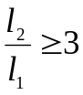的板，可按单向板进行设计，这是由于板上的荷载主要沿板的短边方向传递到相应的支承梁上，所以只需沿板的短跨方向布置受力筋，而沿板的长跨方向不必布置任何钢筋。（ × ）
2．按弹性理论计算单向板肋梁楼盖主梁支座截面的配筋时，其内力设计值应以支座边缘截面为准，即。( √ )
3．肋形楼盖荷载传递的途径是板→主梁→次梁→柱或墙→基础→地基。（× ）
4．无梁楼盖的特点在于传力体系简化，楼层净空增大，底面平整，模板简单，便于施工。(√ )
5．钢筋混凝土楼梯按结构受力状态可分为梁式、板式、折板悬挑式和螺旋式，前两种属于空间受力体系；后两种属于平面受力体系。(× )
6．屋面板、屋架或屋面梁、托架、天窗架属于屋盖结构体系。屋盖结构分无檩屋盖和有檩屋盖两种。(√ )
7．排架结构形式是指钢筋混凝土排架由屋面梁(或屋架)、柱和基础组合，排架柱上部与屋架铰接，排架柱下部与基础刚接的结构形式。( √ )
8．作用在厂房结构上的大部分荷载(屋盖上的竖向荷载，吊车上的竖向荷载和横向水平荷载，横向风荷载或横向地震作用，部分墙体和墙梁的自重以及柱上的设备等荷载)都是通过横向排架传给基础、再传到地基中去。( √ )
9．厂房支撑体系是连系屋架、柱等构件，使其构成厂房空间整体，保证整体刚性和结构几何稳定性的重要组成部分。( √ )
10．无檩屋盖的刚度和整体性较差，一般用于非保温区的小型车间和山区建筑中。(× )
11．混合承重体系的优点是有利于抵抗来自纵横两个方向的风荷载和地震作用，使框架结构具有较好的整体工作性能。( √ )
12．一般认为，当梁的线刚度与柱的线刚度之比超过3时，反弯点法的计算误差能够满足工程设计的精度要求。(√ )
13．框架结构中，若某层柱的上、下横梁线刚度不同，则该层柱的反弯点位置将向横梁刚度较小的一侧偏移。(√ )
14．我国有关规范规定，弯矩调幅只对竖向荷载作用下的内力进行，即水平荷载作用下产生的弯矩不参加调幅，因此，弯矩调幅应在内力组合之前进行。( √ )
15．框架节点区的混凝土强度等级，应不低于柱子的混凝土强度等级。( √ )
三、简答题（每小题5分，共计20分）
1．简述现浇楼盖的设计步骤。
答：答：现浇楼盖的设计步骤为：
（1）结构布置：根据建筑平面和墙体布置，确定柱网和梁系尺寸。
（2）结构计算：首先根据建筑使用功能确定楼盖上作用的荷载、计算简图；然后根据不同的楼盖类型，分别计算板梁的内力；最后根据板、梁的弯矩计算各截面配筋，根据剪力计算梁的箍筋或弯起筋。
（3）根据计算和构造要求绘制施工图。

2．简述塑性铰与理想铰的区别。
答：答：塑性铰与理想铰的区别为：
(1)塑性铰是单向铰，仅能沿弯矩作用方向，绕不断上升的中性轴产生有限的转动；而理想铰能沿任意方向不受限制地自由转动。
(2)塑性铰能承受一定的弯矩，即截面“屈服”时的极限弯矩；而理想铰不能承受任何弯矩。
(3)塑性铰有一定长度；而理想铰集中于一点。

3．按施工方式的不同划分，框架结构分为哪三种类型?
答：答：按施工方式的不同，一般将框架结构分为现浇框架、预制装配式框架和现浇预制框架三种类型。

4．框架结构在竖向荷载作用下的内力计算可近似地采用什么方法？方法需做哪些假定?
答：答：框架结构在竖向荷载作用下的内力计算可近似地采用分层法。该方法假定：(i)作用在某一层框架梁上的竖向荷载对其他楼层的框架梁的影响不计，而仅在本楼层的框架粱以及与本层框架梁相连的框架柱上产生弯矩和剪力。(2)在竖向荷载作用下，不考虑框架的侧移。

四、论述题（10分）
钢筋混凝土单层厂房结构实际上是一个空间结构，对于它的计算分析过程是如何进行简化的？
答：答：钢筋混凝土单层工业厂房结构是一个空间结构，它的计算分析过程是求解一个空间结构的过程；但为了计算的简单，通常都将整个结构按纵、横向平面排架分别进行结构计算。也就是说，近似的认为各个横向平面排架之间和各个纵向平面排架之间都是互不影响，独立工作的，从而把问题简化。
由于纵向排架柱子往往较多，纵向刚度较好，因此在承受吊车纵向制动力和山墙传来的纵向风荷作用时，每根柱子引起的内力值较小，故纵向排架一般可以不必计算，只需进行纵向排架在地震力作用下的内力分析和验算。横向排架承受厂房的主要荷载作用，而且柱子较少，刚度亦较差，因此厂房结构设计时，必须进行横向排架内力分析和计算。

试卷代号：1258
中央广播电视大学2010—2011学年度第二学期“开放本科”期末考试
混凝土结构设计（A） 试题
2011年7月

一、单项选择题（每小题2分，共计40分，将选择结果填入括弧）
1．下列关于钢筋混凝土塑性铰的说法，正确的是( D )。
A．塑性铰可任意转动，且转动幅度不受限制
B．塑性铰转动幅度受限制，但可任意转动
C．塑性铰转动幅度受限制，其塑性区域为无限大
D．塑性铰只能单向转动，且能承受一定程度的弯矩
2．按弹性理论计算钢筋混凝土现浇单向板肋梁楼盖的板和次梁的内力时，采用折算荷载的原因是( A )。
A．考虑次梁抗扭刚度的影响
B．考虑塑性内力重分布的有利影响
C．考虑到板和次梁的荷载有可能比理论荷载大
D．考虑板在极限状态下形成拱的推力的影响
3．按塑性内力重分布考虑，钢筋混凝土连续梁的破坏标志是( B )。
A．某截面钢筋屈服 B．整个梁成为可变体系
C．出现第一个塑性铰 D．某截面出现裂缝
4．四等跨连续梁，为使跨中支座的左、右截面出现最大剪力，活荷载应布置在( B )。
A．2、4跨 B．2、3跨
C．1、3跨 D．3、4跨
5．如图所示的四种受弯构件的正截面，( D )种截面的塑性转动能力最大。
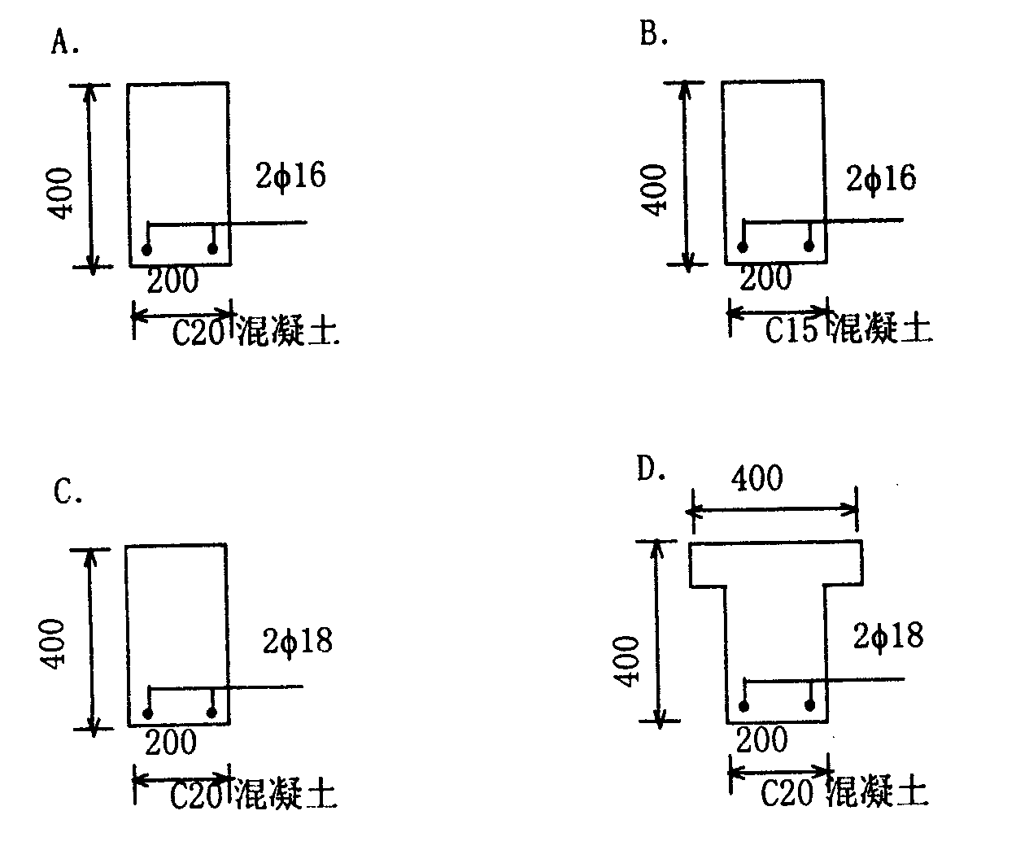
6．整体现浇肋梁楼盖中的单向板，中间区格的弯矩可折减20％，主要是考虑( A )。
A．板内存在的拱作用
B．板的安全度较高，可进行折减
C．板上活载满布的可能性较小
D．板上荷载实际上也向长跨方向传递了一部分
7．横向水平支撑一般布置在(A )。
A．温度区段的两端及厂房端部的第一或第二柱间
B．温度区段的两端及厂房端部的第二或第三柱间
C．温度区段的中间及厂房端部的第一或第二柱间
D．温度区段的中间及厂房端部的第二或第三柱间
8．单层厂房结构中的柱间支撑的作用是( C )。
A．加强屋盖的整体刚性，保证屋架的侧向稳定
B．增强厂房的横向刚度
C．增强厂房的纵向刚度和稳定性
D．增强厂房的横向稳定性
9．单层厂房的屋盖结构分无檩屋盖和有檩屋盖两种。无檩屋盖由( A )组成。
Ⅰ．大型屋面板 Ⅱ．小型屋面板
Ⅲ．天窗架 Ⅳ．屋架(包括屋盖支撑)
A．Ⅰ、Ⅲ、Ⅳ B．Ⅰ、Ⅱ、Ⅳ
C．Ⅰ、Ⅱ、Ⅲ D．Ⅱ、Ⅲ、Ⅳ
10．在单层厂房中，牛腿的剪切破坏多发生在( D )。
A．当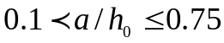时
B．当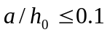且箍筋配置不足时
C．当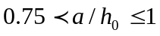且纵筋配置不足时
D．当或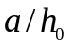虽大但是牛腿边缘高度较小时
11．在进行单层厂房柱的内力组合时，任何一组最不利内力组合中都必须包括( A )引起的内力。
A．恒载 B．吊车荷载
C．风荷载 D．雪荷载
12．下列各项，( A )适用于无檩体系屋盖。
A．预应力混凝土大型屋面板 B．钢丝网水泥波形瓦
C．钢筋混凝土挂瓦板 D．石棉水泥瓦
13．在单层厂房的排架计算中，屋面活荷载不包括( D )。
A．屋面均布活荷载 B．雪荷载
C．积灰荷载 D．地震荷载
14．采用( D )，其优点是可以有利于抵抗来自纵横两个方向的风荷载和地震作用，框架结构具有较好的整体工作性能。
A．横向框架承重体系 B．纵向框架承重体系
C．斜向框架承重体系 D．混合承重体系
15．框架结构在竖向荷载作用下的内力计算可近似地采用( A )。
A．分层法 B．反弯点法
C．D值法 D．底部剪力法
16．考虑到现浇楼板可以作为框架梁的有效翼缘的作用，为方便设计，对现浇楼盖，中框架梁的截面惯性矩取为( D )。(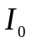一为矩形截面梁的截面惯性矩)
A． B．1.2 C．1.5 D．2
17．框架结构在水平和竖向荷载共同作用下，框架梁的控制截面应为( D )。
A．梁的两端截面 B．梁跨间取最小正弯矩的截面
C．梁的跨中截面 D．梁的两端截面和梁的跨中截面
18．对于框架结构梁，梁端截面的最不利内力组台为( A )。
A．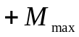、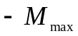、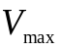 B．
C．及相应的N、V D．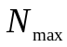及相应的M
19．考虑到在梁端出现塑性铰是允许的，为了便于浇注混凝土，在进行框架结构设计时，一般均对梁端弯矩进行调幅，即人为地( A )，从而减少节点附近梁顶面的配筋量。
A．减小梁端负弯矩 B．减小梁端正弯矩
C．增加梁端负弯矩 D．增加梁端正弯矩
20．我国有关规范规定，框架结构的梁端弯矩调幅只对( A )作用下的内力进行。
A．竖向荷载 B．水平荷载
C．地震荷载 D．风荷载
二、判断题（每小题2分，共计30分。将判断结果填入括弧，以√表示正确，以×表示错误）
1.对于的板，可按单向板进行设计，这是由于板上的荷载主要沿板的短边方向传递到相应的支承梁上，所以只需沿板的短跨方向布置受力筋，而沿板的长跨方向不必布置任何钢筋。（× ）

2．对于单向板肋梁楼盖，根据设计经验，经济的柱网尺寸为5～8m，次梁的经济跨度为4～6m，单向板的经济跨度则是1．7～2.5m，荷载较大时取较小值，一般不宜超过3m。( √ )
3．工程中考虑塑性内力重分布的实用计算方法是弯矩调幅法。(√ )
4．无梁楼盖的特点在于传力体系简化，楼层净空增大，底面平整，模板简单，便于施工。( √ )
5．钢筋混凝土楼梯按结构受力状态可分为梁式、板式、折板悬挑式和螺旋式，前两种属于平面受力体系；后两种属于空间受力体系。( √ )
6．屋面板、屋架或屋面梁、托架、天窗架属于屋盖结构体系。屋盖结构分无檩屋盖和有檩屋盖两种。(√ )
7．排架结构形式是指钢筋混凝土排架由屋面梁(或屋架)、柱和基础组合，排架柱上部与屋架刚接，排架柱下部与基础刚接的结构形式。( × )
8．伸缩缝从地基顶面开始，将两个温度区段的上部结构完全分开，留出一定宽度的缝隙，当温度变化时，结构可自由地变形，防止房屋开裂。( × )
9．有檩屋盖的刚度和整体性较差，一般用于非保温区的小型车间和山区建筑中。( √ )
10．单层厂房排架柱内力组合时的控制截面应为上柱的底部截面、牛腿的顶部截面和下柱的底部截面。( √ )
11．民用框架结构房屋常用的柱网尺寸一般在6～12米之间，工业建筑的柱网尺寸一般在6～9米之间。( × )
12．采用分层法进行框架结构竖向荷载作用下的内力计算时，必须考虑框架的侧移。( × )
13．一般认为，当梁的线刚度与柱的线刚度之比不超过3时，反弯点法的计算误差能够满足工程设计的精度要求。( × )
14．框架结构中，若某层柱的上、下横梁线刚度不同，则该层柱的反弯点位置将向横梁刚度较大的一侧偏移。( × )
15．框架梁在截面配筋计算时应采用轴线处的内力，而不是构件端部截面的内力。(× )
三、简答题（每小题5分，共计20分）
3.什么是厂房支撑体系？单层厂房的支撑体系包括哪两部分？
答：答：厂房支撑体系是连系屋架、柱等构件，使其构成厂房空间整体，保证整体刚性和结构几何稳定性的重要组成部分。单层厂房的支撑体系包括屋盖支撑和柱间支撑两部分。

4.对于一般钢筋混凝土排架结构的计算，通常排架的柱端连接和横梁需做哪些假定？
答：答：一般钢筋混凝土排架通常作如下假定：(1)柱的下端与基础固结；(2)柱的上端与屋架(或者屋面梁)铰接；(3)排架横梁为无限轴向刚性的刚杆，横梁两端处的柱的水平位移相等。

四、论述题（10分）
按施工方式的不同划分，框架结构一般分为哪三种类型？并论述它们各自的优缺点。
答：答：按施工方式的不同，一般将框架结构分为现浇框架、预制装配式框架和现浇预制框架三种类型。
现浇式框架即梁、柱、楼盖均为现浇钢筋混凝土结构。现浇式框架结构的整体性强，抗震性能好，因此在实际工程中采用比较广泛。但现场浇注混凝土的工作量较大。
预制装配式框架是指梁、柱、楼板均为预制，通过焊接拼装连接成的框架结构。其优点是构件均为预制，可实现标准化、工厂化、机械生产。因此，施工速度快、效率高。但整体性较差，抗震能力弱，不宜在地震区应用。
现浇预制框架是指梁、柱、楼板均为预制，在预制构件吊装就位后，对连接节点区浇注混凝土，将梁、柱、楼板连成整体框架结构。此类框架即具有较好的整体性和抗震能力，又可采用预制构件，减少现场浇注混凝土的工作量。因此它兼有现浇式框架和装配式框架的优点。但节点区现场浇注混凝土施工复杂。

试卷代号：1258
中央广播电视大学2010—2011学年度第一学期“开放本科”期末考试
混凝土结构设计（A） 试题
2011年1月

一、单项选择题（每小题2分，共计40分，将选择结果填入括弧）
1．现浇楼盖是指在现场整体浇注的楼盖，关于其优点的表述不正确的是( B )。
A．整体刚性好 B．抗震性能差
C．防水性能好 D．结构布置灵活
2．对于钢筋混凝土现浇楼盖，若 表示短边的计算跨度，表示长边的计算跨度，则( D )。
A．当时，可按双向板进行设计
B．当时，不宜按双向板进行设计
C．当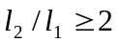时，可按单向板进行设计
D．当，宜按双向板进行设计
3．关于井式楼盖的特点，下列叙述错误的是( A )。
A．需要设置较多内柱 B．能跨越较大空间
C．适用于中小礼堂、餐厅以及公共建筑的门厅
D．用钢量和造价较高
4．关于无梁楼盖的特点，下列叙述错误的是( C )。
A．荷载由板直接传至柱或墙 B．能够使房间净空高，通风采光好
C．施工时支模复杂 D．用钢量较大
5．作用在屋盖上的荷载由恒载和活荷载两种，下列不属于活荷载的是( A )。
A．屋盖自重 B．积灰荷载
C．雪荷载 D．风荷载
6．五等跨连续梁，为使第三跨跨中出现最大正弯矩，活荷载应布置在 ( C )。
A．1、2、4跨 B．1、2、3跨
C．1、3、5跨 D．2、3、4跨
7．按照《混凝土结构设计规范》的规定，下列情况中，可以按塑性能力重分布法计算结构内力的是( D )。
A．直接承受动荷载作用的结构构件
B．裂缝控制等级为一级或二级的结构构件，如水池池壁
C．处于重要部位而又要求有较大强度储备的结构构件
D．裂缝控制等级为三级的结构构件
8．排架结构型式是指钢筋混凝土排架由屋面梁（或屋架）、柱和基础组合，( C )的结构型式。
A．排架柱上部与屋架刚接，排架柱下部与基础铰接
B．排架柱上部与屋架刚接，排架柱下部与基础刚接
C．排架柱上部与屋架铰接，排架柱下部与基础刚接
D．排架柱上部与屋架铰接，排架柱下部与基础铰接
9．一般单层厂房中，( D )是主要承重结构，屋架、吊车梁、柱和基础是主要承重构件。
A．屋面板 B．牛腿
C．托架 D．横向排架
10.伸缩缝从（ B ）开始，将两个温度区段的上部结构完全分开，留出一定宽度的缝隙，当温度变化时，结构可自由地变形，防止房屋开裂。
A.基础底面 B.基础顶面
C.地基底面 D.地基顶面
11.从单层厂房中柱间支撑的作用，下列叙述正确的是（ C ）。
A.加强屋盖的整体刚性 B.保证屋架的侧向稳定
C.增强厂房的纵向刚度和稳定性，把各种纵向水平力有效地传给基础
D.加强屋盖结构在横向水平面内的刚度，使横向水平荷载沿纵向分布
12.单层厂房结构中，（ C ）的作用是承托门窗洞口上部的墙体重量。
A.圈梁 B.连系梁
C.过梁 D.基础梁
13．在单层厂房的排架计算中，屋面活荷载不包括下列哪一种。( D )
A．屋面均布活荷载 B．雪荷载
C．积灰荷载 D．地震荷载
14．在单层厂房中，牛腿的斜压破坏多发生在( A )。
A．当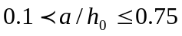时 B．当时
C．当时 D．当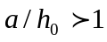时
15.采用（ D ），其优点是有利于抵抗来自纵横两个方向的风荷载和地震荷载，框架结构具有较好的整体工作性能。
A.横向框架承重体系 B.纵向框架承重体系
C.斜向框架承重体系 D.混合承重体系
16.（ C ）是指梁、柱、楼板均为预制，在预制构件吊装就位后，对连接节点区浇筑混凝土，从而将梁、柱、楼板再连成整体框架结构。
A.现浇框架 B.预制装配式框架
C.现浇预制框架结构 D.钢框架结构
17.计算框架梁截面惯性矩I时应考虑现浇楼板对它的影响。对装配整体式楼盖，中框架梁的截面惯性矩取为（ C ）。（为矩形截面梁的截面惯性矩）
A. B.1.2 C.1.5 D.2
18.一般认为，当框架结构梁的线刚度与柱的线刚度之比（ D ）时，采用反弯点法计算所引起的误差能够满足工程设计的精度要求。
A.等于1 B.低于1 C.低于3 D.超过3
19．在进行框架结构设计时，可对梁进行弯矩调幅，其原则是( A )。
A．在内力组合之前，对竖向荷载作用下的梁端负弯矩适当调小
B．在内力组合之前，对水平荷载作用下的梁端负弯矩适当调小
C．在内力组合之后，对竖向荷载作用下的梁端负弯矩适当调小
D．在内力组合之后，对水平荷载作用下的梁端负弯矩适当调小
20.一般多层房屋的框架结构柱的计算长度规定为：对于现浇楼盖，其底层柱和其他层柱的分别取为（ B ）。
A.1.25H和1.0H B.1.0H和1.25H
C. 1.5H和1.25H D. 1.25H和1.5H
二、判断题（每小题2分，共计30分。将判断结果填入括弧，以√表示正确，以×表示错误）
21.肋形楼盖荷载传递的途径是板→主梁→次梁→柱或墙→基础→地基。（ × ）
22．直接承受动荷载作用的结构构件可按塑性内力重分布法计算内力。( × )
23.对于多跨连续梁结构，求某跨跨内最大正弯矩时，应在该跨布置活荷载，同时两侧每隔两跨布置活荷载。（ × ）
24.钢筋混凝土超静定结构“破坏”的标志不是每个截面的“屈服”（出现塑性铰），而是形成几何不变体系。（× ）
25.钢筋混凝土楼梯按结构受力状态可分为梁式、板式、折板悬挑式和螺旋式，前两种属于平面受力体系；后两种属于空间受力体系。（ √ ）
26．屋面梁或屋架、横向柱列和基础等组成横向平面排架结构，它是单层厂房的基本承重结构。（√ ）
27．单层厂房的支撑体系包括屋盖支撑和柱间支撑两部分。( √ )
28．通常所说的变形缝包括伸缩缝、沉降缝和防震缝三种。（√ ）
29.有檩屋盖的刚度和整体性较差，一般用于非保温区的小型车间和山区建筑中。（√ ）
30.牛腿按其所受竖向荷载作用点到下柱边缘的距离分为两类：当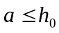时为短牛腿；当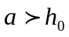时为长牛腿。（ √ ）
31.纵向框架承重体系由于横向跨度小于纵向，故而楼板的跨度较为经济合理。（× ）
32.伸缩缝的宽度一般为50毫米以上，从基础开始一直沿房屋的高将结构分开。（× ）
33．框架结构的近似手算方法包括水平荷载作用下的分层法、竖向荷载作用下的反弯点法和改进反弯点法(D值法)。( × )
34．采用调整框架柱的线刚度来考虑支座转动的影响，其方法是：（1）各层柱的线刚度均乘0.9的折减系数；（2）各层柱的弯矩传递系数取为1/3。( × )
35．框架结构中，若某层柱的上、下横梁线刚度不同，则该层柱的反弯点位置将向横梁刚度较大的一侧偏移。(× )
三、简答题（每小题5分，共计20分）
36.何谓钢筋混凝土连续梁塑性内力的完全重分布？
答：答：钢筋混凝土连续梁在荷载作用下能够按预期的顺序出现塑性铰，并按照选定的调幅值形成破坏机构，且其承载能力达到预计的极限荷载，这成为内力的完全重分布。

37《混凝土结构设计规范》规定哪些情况下只能用弹性理论计算内力，而不能使用塑性内力重分布法。
答：答：(1直接承受动荷载作用的结构构件；(2)裂缝控制等级为一级或二级的结构构件，如水池池壁；(3)处于重要部位而又要求有较大强度储备的结构构件。

38.单层厂房一般在什么情况下应设置沉降缝？
答：答：当相邻厂房高差较大，两跨间吊车起重量相差悬殊，地基土的压缩性有显著差异，厂房结构类型有明显差别处等容易引起基础不均匀沉降时，应设置沉降缝。
39.对于一般钢筋混凝土排架结构的简化计算，通常对排架的柱端连接和横梁做哪些假定？
答：答：一般钢筋混凝土排架通常作如下假定：(1)柱的下端与基础固结；(2)柱的上端与屋架(或者屋面梁)铰接；(3)排架横梁为无限轴向刚性的刚杆，横梁两端处的柱的水平位移相等。

四、论述题（10分）
40.按施工方式的不同划分，框架结构一般分为哪三种类型？并论述它们各自的优缺点。
答：答：按施工方式的不同，一般将框架结构分为现浇框架、预制装配式框架和现浇预制框架三种类型。
现浇式框架即梁、柱、楼盖均为现浇钢筋混凝土结构。现浇式框架结构的整体性强，抗震性能好，因此在实际工程中采用比较广泛。但现场浇注混凝土的工作量较大。
预制装配式框架是指梁、柱、楼板均为预制，通过焊接拼装连接成的框架结构。其优点是构件均为预制，可实现标准化、工厂化、机械生产。因此，施工速度快、效率高。但整体性较差，抗震能力弱，不宜在地震区应用。
现浇预制框架是指梁、柱、楼板均为预制，在预制构件吊装就位后，对连接节点区浇注混凝土，将梁、柱、楼板连成整体框架结构。此类框架即具有较好的整体性和抗震能力，又可采用预制构件，减少现场浇注混凝土的工作量。因此它兼有现浇式框架和装配式框架的优点。但节点区现场浇注混凝土施工复杂

试卷代号：1258
中央广播电视大学2009—2010学年度第二学期“开放本科”期末考试
混凝土结构设计（A） 试题
2010年7月

一、单项选择题（每小题2分，共计40分，将选择结果填入括弧）
1．下列关于钢筋混凝土塑性铰的说法，正确的是( D )。
A．塑性铰可任意转动，且转动幅度不受限制
B．塑性铰转动幅度受限制，但可任意转动
C．塑性铰转动幅度受限制，其塑性区域为无限大
D．塑性铰只能单向转动，且能承受一定程度的弯矩
2．按弹性理论计算钢筋混凝土现浇单向板肋梁楼盖的板和次梁的内力时，采用折算荷载的原因是( A )。
A．修正因忽略次梁抗扭刚度而产生的误差
B．考虑在计算简图中取支座中点间距为跨长
C．考虑板和次梁荷载的随机性
D．考虑板和次梁施工尺寸的误差
3．在钢筋混凝土连续梁活荷载的不利布置中，若求支座的最大剪力，则其活荷载的正确布置方法是( D )。
A．在该支座的右跨布置活荷载，然后隔跨布置
B．仅在该支座的相邻两跨布置活荷载
C．在该支座的左跨布置活荷载，然后隔跨布置
D．在该支座的相邻两跨布置活荷载，然后隔跨布置
4．如图所示的四种受弯构件的正截面，( D )种截面的塑性转动能力最大。
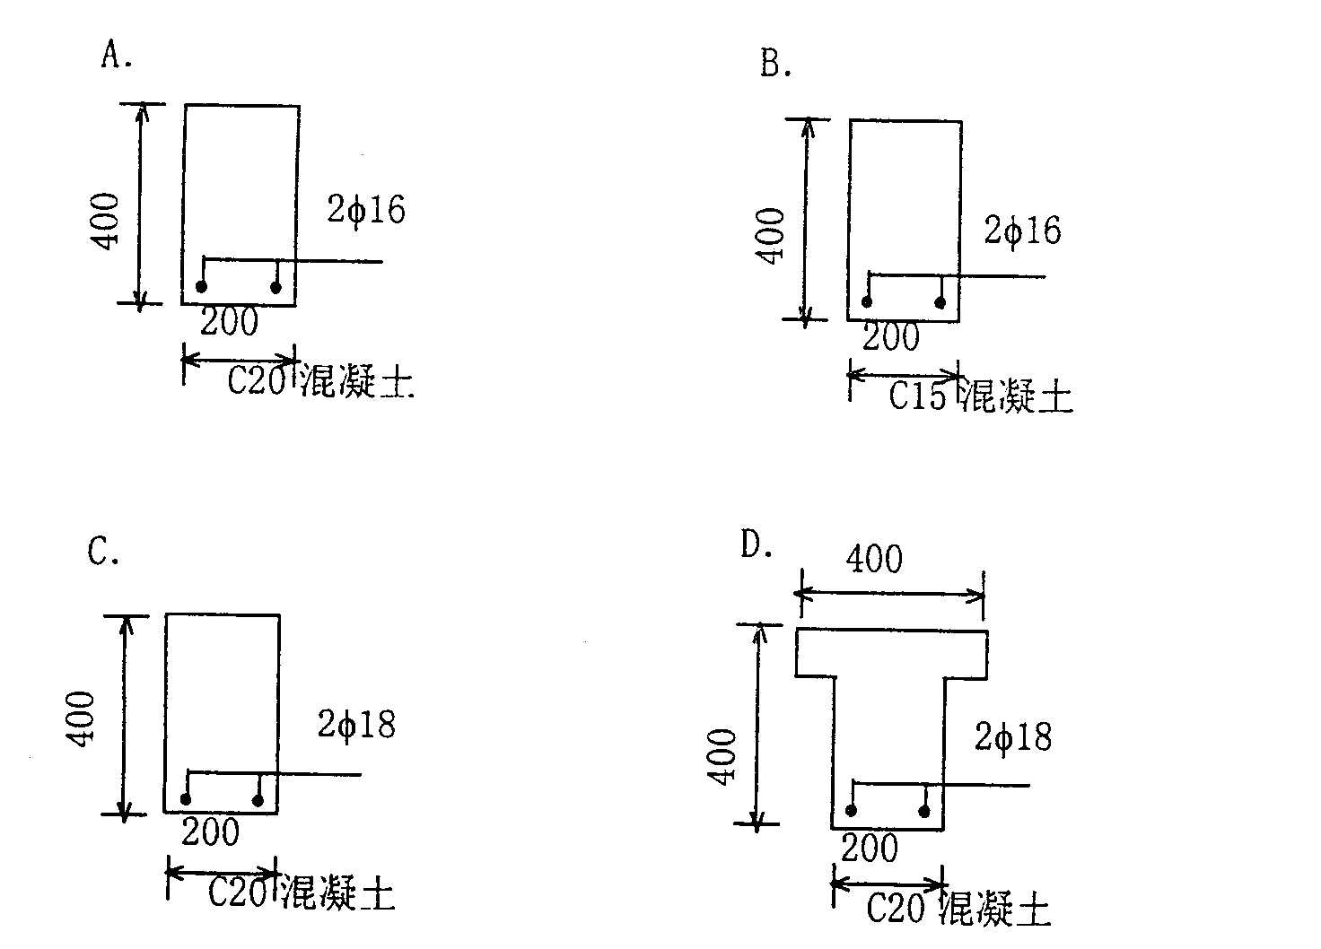
5．如下四个简图中，( C )图可考虑塑性内力重分布。
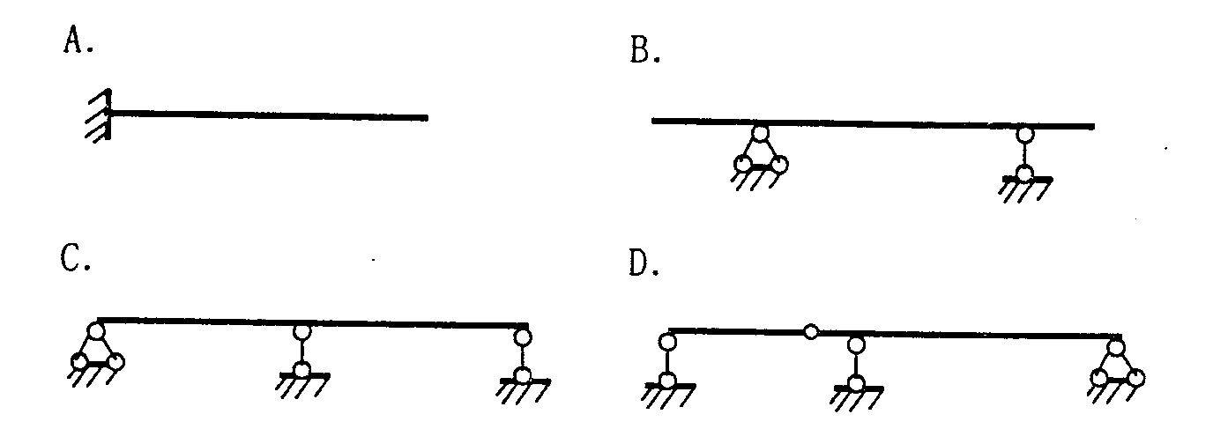
6．五等跨连续梁，为使第三跨跨中出现最大正弯矩，活荷载应布置在 ( C )。
A．1、2、4跨 B．1、2、3跨
C．1、3、5跨 D．2、3、4跨
7．对于钢筋混凝土现浇楼盖，若 表示短边的计算跨度，表示长边的计算跨度，则( C )。
A．当时，可按双向板进行设计
B．当时，不宜按双向板进行设计
C．当时，可按单向板进行设计
D．当，宜按单向板进行设计
8.单层厂房的结构体系中，（A ）属于屋盖结构体系。
A.屋面板、屋架或屋面梁、托架、天窗架
B.屋面板、屋架或屋面梁、横向柱列、基础
C.连系梁、托架、吊车梁、柱间支撑
D.屋面板、屋架或屋面梁、纵向柱列、基础
9.单层厂房结构中，（ A ）的作用是将墙体和柱、抗风柱等箍在一起，增加厂房的整体刚性，防止由于地基发生过大的不均匀沉降或较大振动荷载引起的不利影响。
A.圈梁 B.连系梁
C.过梁 D.基础梁
10.对单层厂房排架柱进行内力组合时，控制截面应为（ A ）。
A.上柱底部截面、牛腿顶部截面和下柱底部截面
B.上柱顶部截面、牛腿顶部截面和下柱底部截面
C.上柱底部截面、牛腿底部截面和下柱底部截面
D.上柱顶部截面、牛腿顶部截面和下柱顶部截面
11.单层厂房结构中的柱间支撑的作用是（ C ）。
A.加强屋盖的整体刚性，保证屋架的侧向稳定
B.增强厂房的横向刚度
C.增强厂房的纵向刚度和稳定性
D.增强厂房的横向稳定性
12.单层厂房的屋盖结构分无檩屋盖和有檩屋盖两种。无檩屋盖由（ A ）组成。
Ⅰ．大型屋面板 Ⅱ．小型屋面板
Ⅲ．天窗架 Ⅳ．屋架（包括屋盖支撑）
A.Ⅰ、Ⅲ、Ⅳ B.Ⅰ、Ⅱ、Ⅳ
C.Ⅰ、Ⅱ、Ⅲ D.Ⅱ、Ⅲ、Ⅳ
13．在单层厂房中，牛腿的弯压破坏多发生在( C )。
A．当且箍筋配置不足时
B．当且箍筋配置不足时
C．当且纵筋配置不足时
D．当且纵筋配置不足时
14.在进行单层厂房柱的内力组合时，任何一组最不利内力组合中都必须包括（ A ）引起的内力。
A.恒载 B.吊车荷载 C.风荷载 D.雪荷载
15.采用（ A ），有利于提高框架结构建筑的横向侧移刚度，并且由于横向跨度小于纵向跨度，故而楼板的跨度较为经济合理。
A.横向框架承重体系 B.纵向框架承重体系
C.斜向框架承重体系 D.混合承重体系
16.设置伸缩缝的主要目的是为了减少结构中的温度应力，温度应力的大小与（ D ）有关。
A.结构承受荷载的大小 B.结构的高度
C.结构的几何形状 D.结构的长度（或宽度）
17.框架结构在竖向荷载作用下的内力计算可近似地采用（ A ）。
A.分层法 B.反弯点法
C. D值法 D.底部剪力法
18.一般认为，当框架结构梁的线刚度与柱的线刚度之比（ D ）时，采用反弯点法计算所引起的误差能够满足工程设计的精度要求。
A.等于1 B.低于1 C.低于3 D.超过3
19.框架结构在水平和竖向荷载共同作用下，框架梁的控制截面应为（ D ）。
A.梁的两端截面
B.梁跨间取最小正弯矩的截面
C.梁的跨中截面
D.梁的两端截面和梁的跨中截面
20.考虑到在梁端出现塑性铰是允许的，为了便于浇注混凝土，在进行框架结构设计时，一般均对梁端弯矩进行调幅，即人为地（ A ），从而减少节点附近梁顶面的配筋量。
A.减小梁端负弯矩 B.减小梁端正弯矩
C.增加梁端负弯矩． D.增加梁端正弯矩
二、判断题（每小题2分，共计30分。将判断结果填入括弧，以√表示正确，以×表示错误）
1.肋形楼盖荷载传递的途径是板一次梁一主梁一柱或墙一基础一地基。（ √ ）
2.对单向板肋梁楼盖的板，可沿板长跨方向取出lm宽的板带作为计算单元，代表整个板的受力状态。（ × ）
3.工程中考虑塑性内力重分布的实用计算方法是弯矩调幅法。（√ ）
4.无梁楼盖的特点在于传力体系简化，楼层净空增大，底面平整，模板简单，便于施工。（√ ）
5.钢筋混凝土楼梯按结构受力状态可分为梁式、板式、折板悬挑式和螺旋式，前两种属于平面受力体系；后两种属于空间受力体系。（ √ ）
6.排架结构形式是指钢筋混凝土排架由屋面梁（或屋架）、柱和基础组合，排架柱上部与屋架刚接，排架柱下部与基础刚接的结构形式。（ × ）
7.作用在厂房结构上的大部分荷载（屋盖上的竖向荷载，吊车上的竖向荷载和横向水平荷载，横向风荷载或横向地震作用，部分墙体和墙梁的自重以及柱上的设备等荷载）都是通过纵向排架传给基础、再传到地基中去。（ × ）
8.伸缩缝从基础底面开始，将两个温度区段的上部结构完全分开，留出一定宽度的缝隙，当温度变化时，结构可自由地变形，防止房屋开裂。（ × ）
9.厂房支撑体系是连系屋架、柱等构件，使其构成厂房空间整体，保证整体刚性和结构几何稳定性的重要组成部分。（ √ ）
10.牛腿按其所受竖向荷载作用点到下柱边缘的距离分为两类：当时为短牛腿；当时为长牛腿。（√ ）
11.框架结构广泛应用在多、高层建筑中，它的特点是建筑平面布置灵活，可以形成较大的使用空间以满足车间、餐厅、实验室、会议室、营业室等使用要求。（√ ）
12.采用分层法进行框架结构竖向荷载作用下的内力计算时，必须考虑框架的侧移。（ × ）
13.框架结构中，如果柱上下端转角相同，反弯点就在柱高的中央；如果柱上下端转角不同，则反弯点偏向转角较小的一端，亦即偏向约束刚度较大的一端。（ × ）
14.框架梁在截面配筋计算时应采用轴线处的内力，而不是构件端部截面的内力。（ × ）
15.框架节点区的混凝土强度等级，应不低于梁的混凝土强度等级。（× ）
三、简答题（每小题5分，共计20分）
1.简述现浇楼盖的设计步骤。
答：答：现浇楼盖的设计步骤为：
（1）结构布置：根据建筑平面和墙体布置，确定柱网和梁系尺寸。
（2）结构计算：首先根据建筑使用功能确定楼盖上作用的荷载、计算简图；然后根据不同的楼盖类型，分别计算板梁的内力；最后根据板、梁的弯矩计算各截面配筋，根据剪力计算梁的箍筋或弯起筋。
（3）根据计算和构造要求绘制施工图。

2.简述塑性铰与理想铰的区别。
答：(1)塑性铰是单向铰，仅能沿弯矩作用方向，绕不断上升的中性轴产生有限的转动；而理想铰能沿任意方向不受限制地自由转动。
(2)塑性铰能承受一定的弯矩，即截面“屈服”时的极限弯矩；而理想铰不能承受任何弯矩。
(3)塑性铰有一定长度；而理想铰集中于一点。

3.按施工方式的不同划分，框架结构分为哪三种类型？
答：答：按施工方式的不同，一般将框架结构分为现浇框架、预制装配式框架和现浇预制框架三种类型。

4.与反弯点法相比较，改进反弯点法对哪些方面的计算方法作了改进？改进反弯点法为何又称为“D值法”？
答：答：改进反弯点法对反弯点法中柱的侧向刚度和反弯点高度的计算方法作了改进。改进反弯点法中，柱的侧向刚度以D表示，故此法又称为“D值法”。

四、论述题（10分）
对于一般钢筋混凝土排架结构的计算，排架的柱端连接和横梁通常作哪些假定，并解释这样假定的原因？答：一般钢筋混凝土排架通常作如下假定：
(1)柱的下端与基础固结。
由于将钢筋混凝土预制柱插人基础杯口一定的深度，并用高强度等级的细石混凝土和基础紧密地浇成一体，因此可作为固端考虑。
(2)柱的上端与屋架（或者屋面梁）铰接。
由于屋架（或者屋面梁）与柱顶连接处用螺栓连接或用预埋件焊接，这种连接对抵御转动的能力很弱，因此可作为铰接考虑。
(3)排架横梁为无限轴向刚性的刚杆，横梁两端处的柱的水平位移相等。
排架横梁为钢筋混凝土屋架或屋面梁时，由于这类构件的下弦刚度较大，在受力后长度变化很小，可以略去不计，因此可认为横梁是刚性连杆。但当横梁采用下弦刚度较小的组合式屋架或三铰拱、二铰拱等屋架时，由于变形较大，则应考虑横梁轴向变形对排架内力的影响。

试卷代号：1258
中央广播电视大学2009—2010学年度第一学期“开放本科”期末考试
混凝土结构设计（A） 试题
2010年1月

一、单项选择题（每小题2分，共计40分，将选择结果填入括弧）
1．塑性铰与理想铰的主要区别是( C )。
A．塑性铰不能转动，而理想铰可在两个方向做无限的转动
B．理想铰集中于一点，故只能承受一定数值的弯矩，而塑性铰可承受较大的弯矩
C．塑性铰是单向铰，只能在弯矩作用方向做有限的转动，转动的大小受材料极限变形的限制
D．塑性铰集中于一点，而理想铰形成在一小段局部变形较大的区域
2．在计算钢筋混凝土现浇单向板肋梁楼盖时，板和次梁的内力可以采用折算荷载来计算，这是考虑到( C )。
A．在板的长跨方向也能传递一部分荷载 B．塑性内力重分布的有利影响
C．次梁对板的约束影响 D．出现活载最不利布置的可能性较小
3．按塑性内力重分布考虑，钢筋混凝土连续梁的破坏标志是(B )。
A．某截面钢筋屈服 B．整个梁成为可变体系
C．出现第一个塑性铰 D．某截面出现裂缝
4．在钢筋混凝土连续梁活荷载的不利布置中，若求支座的最大剪力，则其活荷载的正确布置方法是( D )。
A．在该支座的右跨布置活荷载，然后隔跨布置
B．仅在该支座的相邻两跨布置活荷载
C．在该支座的左跨布置活荷载，然后隔跨布置
D．在该支座的相邻两跨布置活荷载，然后隔跨布置
5．五等跨连续梁，为使第三跨跨中出现最大负弯矩，活荷载应布置在( A )。
A．2、4跨 B．2、3跨 C．3、5跨 D．3、4跨
6．整体现浇肋粱楼盖中的单向板，中间区格的弯矩可折减20％，主要是考虑( A )。
A．板内存在的拱作用 B．板的安全度较高，可进行折减
C．板上活载满布的可能性较小 D．板上荷载实际上也向长跨方向传递了一部分
7．对于钢筋混凝土现浇楼盖，若表示短边的计算跨度，表示长边的计算跨度，则(C )。
A．当时，可按双向板进行设计
B．当时，不宜按双向板进行设计
C．当时，可按单向板进行设计
D．当，宜按单向板进行设计
8．单层厂房的结构体系中，( B )等组成横向平面排架结构，它是单层厂房的基本承重结构。
A．屋面板或屋架、横向柱列和基础 B．屋面梁或屋架、横向柱列和基础
C．连系梁、托架、吊车梁和基础 D．屋面板或屋面梁、屋架和基础
9．对单层厂房排架柱进行内力组合时，控制截面应为( A )。
A．上柱底部截面、牛腿顶部截面和下柱底部截面
B．上柱顶部截面、牛腿顶部截面和下柱底部截面
C．上柱底部截面、牛腿底部截面和下柱底部截面
D．上柱顶部截面、牛腿顶都截面和下柱顶部截面
10．单层厂房的屋盖结构分无檩屋盖和有檩屋盖两种。有檩屋盖由( D )组成。
I．大型屋面板 Ⅱ．小型屋面板
Ⅲ．檩条 Ⅳ．屋架(包括屋盖支撑)
A．I、Ⅱ、Ⅲ B．I、Ⅱ、Ⅳ C．I、Ⅲ、Ⅳ D．Ⅱ、Ⅲ、Ⅳ
11．在单层厂房中，牛腿的斜压破坏多发生在( A )。
A．当时 B．当时
C．当时 D．当时
12．下列各项，( A )适用于无檩体系屋盖。
A．预应力混凝土大型屋面板 B．钢丝网水泥波形瓦
C．钢筋混凝土挂瓦板 D．石棉水泥瓦
13．在单层厂房的排架计算中，屋面活荷载不包括( D )。
A．屋面均布活荷载 B．雪荷载
C．积灰荷载 D．风荷载
14．采用( B )，其优点在于开间布置比较灵活，但房屋的横向刚度较差，楼板的跨度也较大，因此在实际工程中采用较少。
A．横向框架承重体系 B．纵向框架承重体系
C．斜向框架承重体系 D．混合承重体系
15．( B )是指梁、柱、楼板均为预制，通过焊接拼装连接成的框架结构。但整体性较差，抗震能力弱，不宜在地震区应用。
A．现浇式框架 B．预制装配式框架
C．现浇预制框架结构 D．钢框架结构
16．框架结构在水平荷载作用下的内力计算时宜近似地采用( B )。
A．分层法 B．修正反弯点法
C．推覆分析法 D．底部剪力法
17．框架结构在( C )的作用下，各杆的弯矩图都呈直线形，且一般都有一个弯矩为零的反弯点。
A．水平均布力 B．竖向均布力
C．节点水平集中力 D．节点竖向集中力
18．一般认为，当框架结构梁的线刚度与柱的线刚度之比( D )时，采用反弯点法计算所引起的误差能够满足工程设计的精度要求。
A．等于1 B．低于l
C．低于3 D．超过3
19．框架结构在水平和竖向荷载共同作用下，框架梁的控制截面应为( D )。
A．梁的两端截面 B．梁跨间取最小正弯矩的截面
C．梁的跨中截面 D．梁的两端截面和梁的跨中截面
20．在进行框架结构设计时，可对梁进行弯矩调幅，其原则是( A )。
A．在内力组合之前，对竖向荷载作用下的梁端负弯矩适当调小
B．在内力组合之前，对水平荷载作用下的梁端负弯矩适当调小
C．在内力组合之后，对竖向荷载作用下的梁端负弯矩适当调小
D．在内力组合之后，对水平荷载作用下的梁端负弯矩适当调小
二、判断题（每小题2分，共计30分。将判断结果填入括弧，以√表示正确，以×表示错误）
1．按弹性理论计算单向板肋梁楼盖主梁支座截面的配筋时，其内力设计值应以支座边缘截面为准，即。( √ )
2．肋形楼盖荷载传递的途径是板→次梁→主梁→柱或墙→地基→基础。( × )
3．直接承受动荷载作用的结构构件不能按塑性内力重分布法计算内力，只能按弹性理论计算内力。( √ )
4．无梁楼盖的特点在于传力体系简化，楼层净空增大，底面平整，模板简单，便于施工。( √ )
5．钢筋混凝土楼梯按结构受力状态可分为粱式、板式、折板悬挑式和螺旋式，前两种属于空间受力体系；后两种属于平面受力体系。( × )
6．屋面板、屋架或屋面梁、托架、天窗架属于屋盖结构体系。屋盖结构分无檩屋盖和有檩屋盖两种。(√ )
7．排架结构形式是指钢筋混凝土排架由屋面梁(或屋架)、柱和基础组合，排架柱上部与屋架铰接，排架柱下部与基础刚接的结构形式。( √ )
8．伸缩缝从基础顶面开始，将两个温度区段的上部结构完全分开，留出一定宽度的缝隙，当温度变化时，结构可自由地变形，防止房屋开裂。( √ )
9．单层厂房的支撑体系包括屋盖支撑和柱间支撑两部分。( √ )
10．牛腿按其所受竖向荷载作用点到下柱边缘的距离a分为两类：当时为短牛腿；当时为长牛腿。( √ )
11．框架结构广泛应用在多、高层建筑中，它的特点是建筑平面布置灵活，可以形成较大的使用空间以满足车间、餐厅、实验室、会议室、营业室等使用要求。(√ )
12．现浇式框架的整体性强、抗震性能好，因此在实际工程中采用比较广泛。但现场浇筑混凝土的工作量较大。( √ )
13．框架结构的近似手算方法包括竖向荷载作用下的分层法、水平荷载作用下的反弯点法和改进反弯点法(D值法)。(√ )
14．框架梁在截面配筋计算时应采用构件端部截面的内力，而不是轴线处的内力。( √ )
15．框架节点区的混凝土强度等级，应不低于柱子的混凝土强度等级。(√ )
三、简答题（每小题5分，共计20分）
1．什么是厂房支撑体系？单层厂房的支撑体系包括哪两部分？
答：厂房支撑体系是连系屋架、柱等构件，使其构成厂房空间整体，保证整体刚性和结构几何稳定性的重要组成部分。单层厂房的支撑体系包括屋盖支撑和柱间支撑两部分。
2．对于一般钢筋混凝土排架结构的简化计算，通常对排架的柱端连接和横梁做哪些假定？
答：一般钢筋混凝土排架通常作如下假定：(1)柱的下端与基础固结；(2)柱的上端与屋架(或者屋面梁)铰接；(3)排架横梁为无限轴向刚性的刚杆，横梁两端处的柱的水平位移相等。

3．按施工方式的不同划分，框架结构分为哪三种类型？
答：按施工方式的不同，一般将框架结构分为现浇框架、预制装配式框架和现浇预制框架三种类型。

4．框架结构在竖向荷载作用下的内力计算可近似地采用什么方法？该方法需做哪些假定？
答：框架结构在竖向荷载作用下的内力计算可近似地采用分层法。该方法假定：(i)作用在某一层框架梁上的竖向荷载对其他楼层的框架梁的影响不计，而仅在本楼层的框架粱以及与本层框架梁相连的框架柱上产生弯矩和剪力。(2)在竖向荷载作用下，不考虑框架的侧移。
四、论述题（10分）
在进行钢筋混凝土连续梁、板设计时，为什么可以采用考虑塑性内力重分布的计算方法？
答：在进行钢筋混凝土连续梁、板设计时，采用按弹性理论计算方法得到的内力包络图来选择构件截面及配筋，显然是偏于安全的。因为这种计算理论的依据是，当构件任一截面达到极限承载力时，即认为整个构件达到承载能力极限状态。这种理论对于脆性材料结构和塑性材料的静定结构来说是基本符合的，但是对具有一定塑性的超静定连续梁、板来说，就不完全正确，因为当这种构件某截面的受拉钢筋达到屈服进入第Ⅲ阶段时，只要整个结构是几何不变的，它就仍有一定的承载力，仍然可以继续加载。只不过在其加载的全过程中，由于材料的塑性性质，各截面间内力的分布规律会发生变化，这种情况就是塑性内力重分布现象。利用该现象能够充分发挥材料的强度储备。因此，在结构计算中应予以考虑。

